## 5.1 Giao diện phía người học

### 5.1.1 Trang chủ

Sinh viên thuận tiện học tập và theo dõi tiến trình học tập chính quy, sử dụng một số tính năng của học viên và các tính năng đặc thù của sinh viên:

**+ Chức năng đặc thù** **dành cho sinh viên**:

* **Tổng quan học tập**: Xem thông báo, khóa học nổi bật qua "Trang chủ".
* **Theo dõi chương trình đào tạo**: Xem học kỳ, môn học, tín chỉ qua "Chương trình đào tạo của sinh viên".
* **Tương tác nhóm**: Trò chuyện trong nhóm lớp qua "Hộp thoại chat nhóm".
* **Học trực tuyến**: Tham gia lớp qua Google Meet tại "Tham gia học trực tuyến".
* **Quản lý bài tập/trắc nghiệm**: Theo dõi, thực hiện bài tập/trắc nghiệm qua "Các bài tập và trắc nghiệm".
* **Nộp bài tập**: Tải file, nhập nội dung, nhận phản hồi qua "Nộp bài tập".
* **Xem kết quả bài tập**: Kiểm tra điểm, nhận xét qua "Kết quả bài tập".
* **Làm bài trắc nghiệm**: Thực hiện bài kiểm tra, xem kết quả qua "Làm bài trắc nghiệm".
* **Xem điểm và đáp án**: So sánh đáp án, nhận nhận xét qua "Hiển thị điểm và đáp án".
* **Theo dõi tiến độ học**: Xem tỷ lệ hoàn thành qua "Trang cá nhân tiến độ học".
* **Xem bảng điểm**: Tổng hợp điểm bài tập, trắc nghiệm qua "Trang cá nhân bảng điểm".

**+ Kế thừa thêm các tính năng của học viên**:

* **Truy cập khóa học**: Xem chi tiết khóa học, nội dung qua "Chi tiết khóa học".
* **Thanh toán học phí**: Thanh toán trực truyến tại "Thanh toán ZaloPay".
* **Tiếp cận nội dung học**: Học qua video, văn bản, slide, làm bài tập/trắc nghiệm tại "Chi tiết nội dung học video", "Chi tiết nội dung học văn bản", "Chi tiết nội dung học slide", "Chi tiết nội dung học làm bài tập", "Chi tiết nội dung học làm trắc nghiệm".
* **Tham gia diễn đàn**: Thảo luận, đăng bài qua "Chi tiết diễn đàn".
* **Tìm kiếm thông tin**: Tìm khóa học, tài liệu, giảng viên qua "Tìm kiếm thông tin".
* **Nhận thông báo**: Xem thông báo hệ thống hoặc email qua "Thông báo", "Thông báo mail".
* **Tương tác qua chat**: Trò chuyện với giảng viên, học viên qua "Hộp thoại chat".
* **Sử dụng chatbot**: Hỏi đáp, tìm tài liệu qua "Giao diện chatbot".

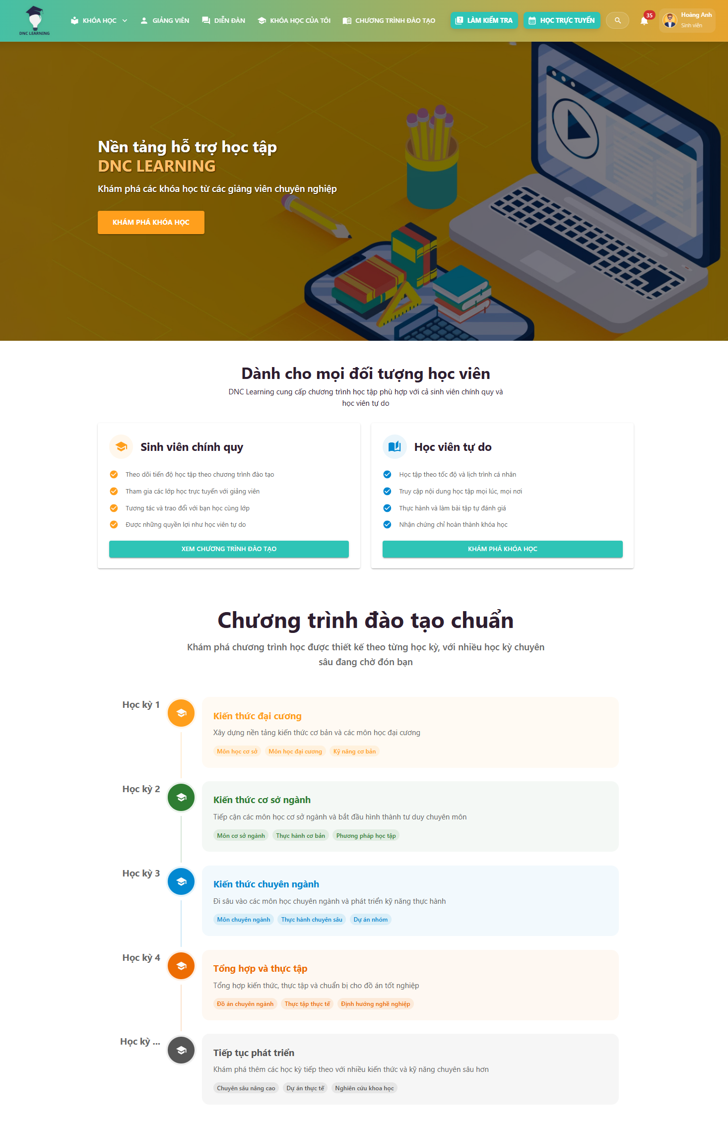

Hình 5.1 Trang chủ

Màn hình chính của hệ thống, cung cấp cái nhìn tổng quan về toàn bộ hoạt động học tập, thông báo mới nhất, các khóa học nổi bật và các chức năng truy cập nhanh. Người dùng có thể dễ dàng theo dõi tiến độ học tập, nhận thông báo quan trọng, truy cập nhanh vào các lớp học, bài tập, diễn đàn hoặc các tài liệu học tập. Đây là điểm khởi đầu giúp sinh viên định hướng các hoạt động tiếp theo một cách thuận tiện và hiệu quả.

### 5.1.2 Chương trình đào tạo của sinh viên

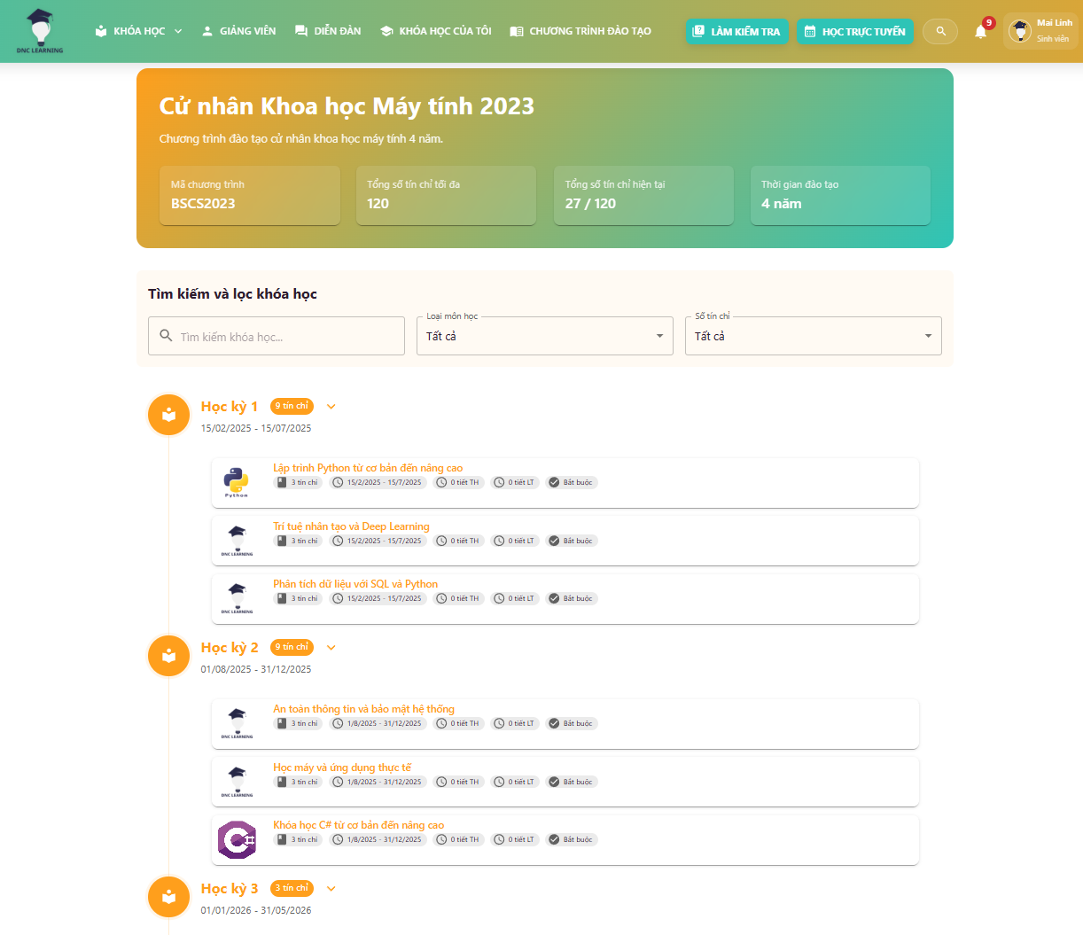

Hình 5.2 Chương trình đào tạo của sinh viên

Màn hình hiển thị chương trình đào tạo của sinh viên, bao gồm các học kỳ và môn học. Sinh viên có thể xem thông tin chi tiết về từng môn học, bao gồm tên môn học, mã môn học, số tín chỉ, giảng viên phụ trách, thời gian học tập. Sinh viên có thể theo dõi tiến độ học tập, xem điểm số từng môn học và nhận thông báo về các sự kiện học tập sắp tới. Chức năng này giúp sinh viên quản lý lịch học một cách hiệu quả và đảm bảo không bỏ lỡ các hoạt động học tập quan trọng.

### 5.1.3 Hộp thoại chat nhóm

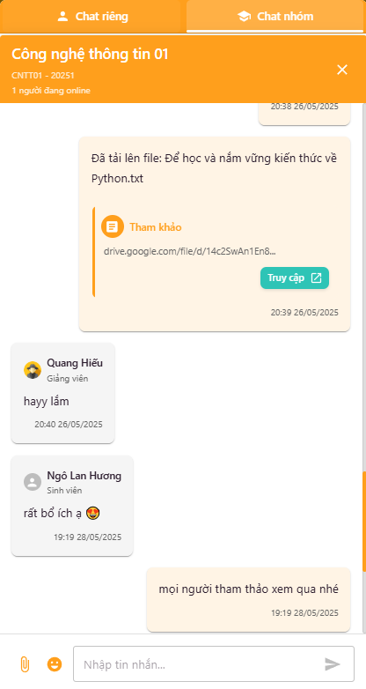

Hình 5.3 Hộp thoại chat nhóm

Tính năng chat nhóm lớp cho phép giao tiếp giữa các thành viên trong lớp học, chia sẻ thông tin và tài liệu học tập. Người dùng có thể gửi file (tài liệu, hình ảnh, video) và sử dụng emoji để tăng tính tương tác và sinh động trong cuộc trò chuyện.

### 5.1.4 Tham gia học trực tuyến

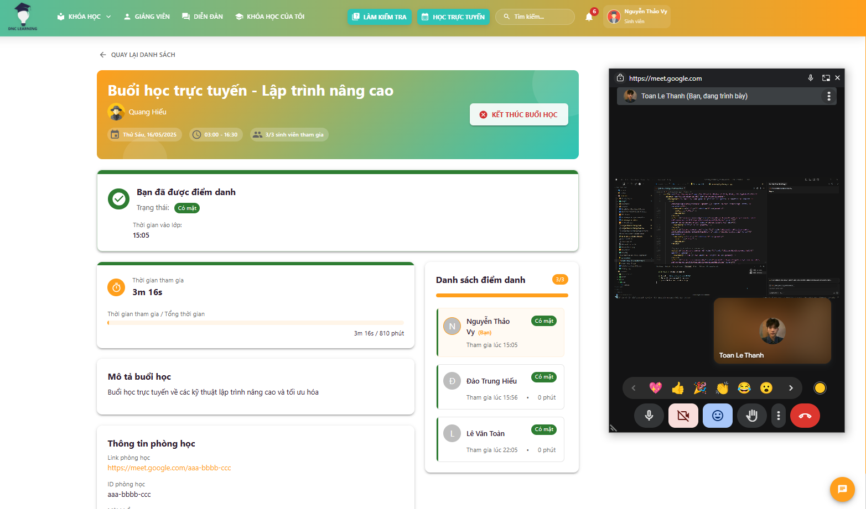

Hình 5.4 Tham gia học trực tuyến

Màn hình cho phép học viên tham gia lớp học trực tuyến qua Google Meet, tích hợp điểm danh tự động và theo dõi thời gian. Học viên kết nối, xem lịch học, hệ thống ghi nhận hiện diện và thời lượng, đảm bảo quản lý học tập hiệu quả.

### 5.1.5 Các bài tập và trắc nghiệm

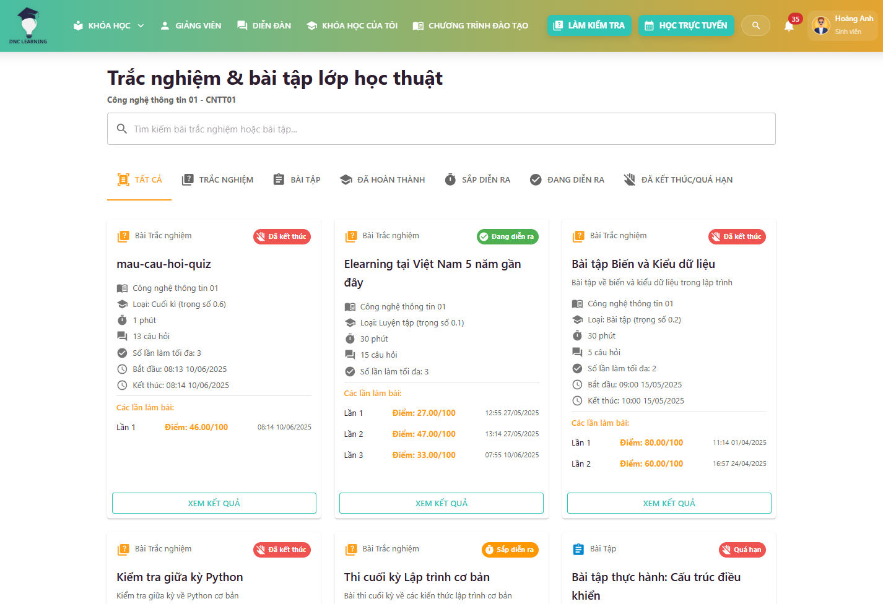

Hình 5.5 Các bài tập và trắc nghiệm

Màn hình tổng hợp tất cả các bài tập và bài kiểm tra trắc nghiệm cần hoàn thành. Sinh viên có thể theo dõi hạn nộp, trạng thái hoàn thành và truy cập nhanh vào từng bài. Nếu là bài nghiệm sẽ có thời gian bắt đầu và kết thúc, sinh viên cần thực hiện theo đúng thời gian.

### 5.1.6 Trang cá nhân bảng điểm

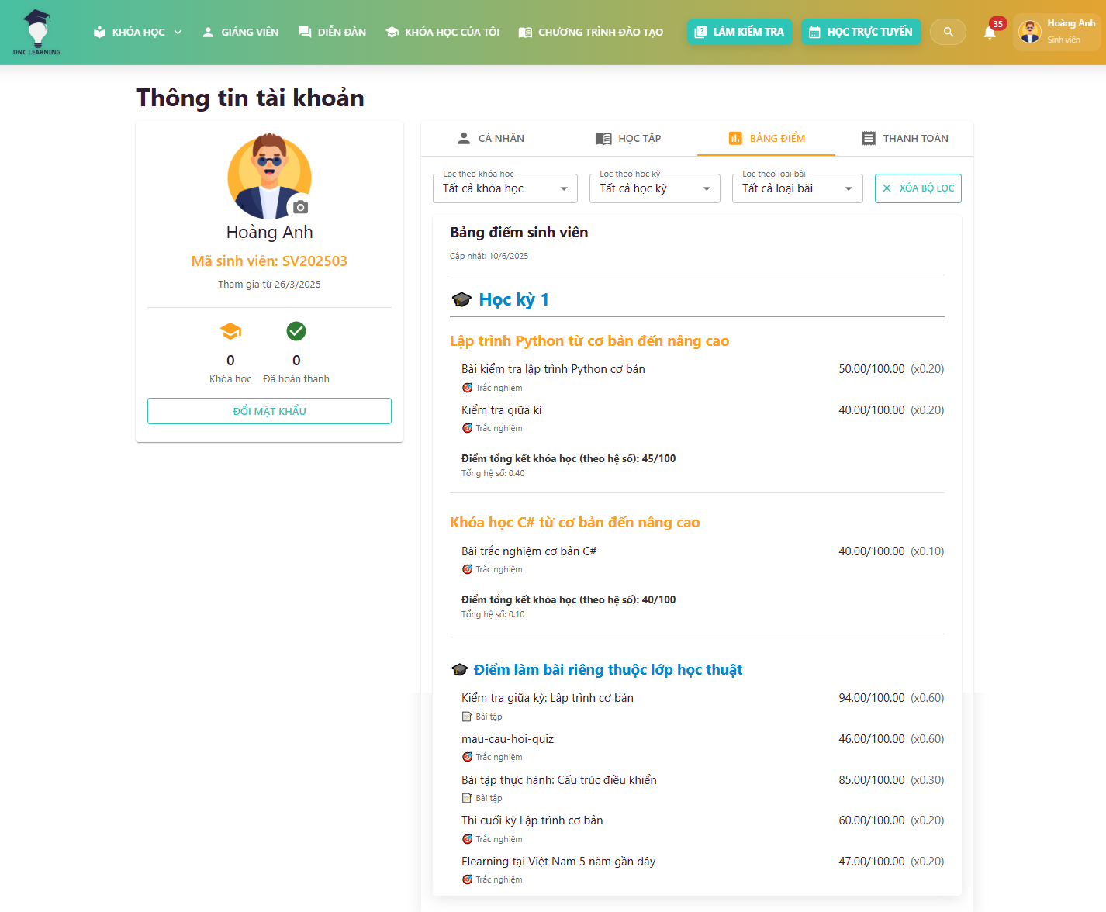

Hình 5.6 Trang cá nhân bảng điểm

Màn hình tổng hợp kết quả học tập, gồm điểm bài tập, kiểm tra, trắc nghiệm, và điểm tổng kết khóa học.

Học viên tham gia khóa học ngắn hạn với các tính năng tiện lợi :

* **Đăng ký**: Tạo tài khoản qua "Đăng ký".
* **Đăng nhập**: Truy cập hệ thống qua "Đăng nhập".
* **Tương tác qua chat**: Trò chuyện với giảng viên, học viên qua "Hộp thoại chat".
* **Sử dụng chatbot**: Hỏi đáp, tìm tài liệu qua "Giao diện chatbot".
* **Khám phá khóa học**: Xem danh sách khóa học qua "Danh sách khóa học".
* **Thanh toán học phí**: Thanh toán qua ZaloPay tại "Thanh toán ZaloPay".
* **Truy cập khóa học**: Xem chi tiết khóa học qua "Chi tiết khóa học".
* **Tiếp cận nội dung học**: Học qua video, văn bản, slide, làm bài tập/trắc nghiệm, kiểm tra điểm qua "Chi tiết nội dung học video", "Chi tiết nội dung học văn bản", "Chi tiết nội dung học slide", "Chi tiết nội dung học làm bài tập", "Chi tiết nội dung học làm trắc nghiệm", "Kết quả bài tập".
* **Tìm kiếm giảng viên**: Xem thông tin, liên hệ qua "Danh sách giảng viên".
* **Tham gia diễn đàn**: Thảo luận, đăng bài qua "Chi tiết diễn đàn".
* **Theo dõi chứng chỉ**: Kiểm tra, tải chứng chỉ qua "Trang cá nhân chứng chỉ".
* **Theo dõi tài chính**: Xem lịch sử giao dịch qua "Trang cá nhân thanh toán".
* **Tìm kiếm thông tin**: Tìm khóa học, tài liệu qua "Tìm kiếm thông tin".
* **Nhận thông báo**: Xem thông báo hệ thống hoặc email qua "Thông báo", "Thông báo mail".

### 5.1.7 Đăng ký

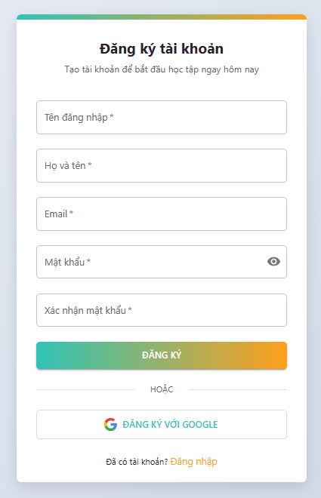

Hình 5.7 Đăng ký

Màn hình đăng ký cho học viên nhập thông tin cá nhân, email, số điện thoại, mật khẩu, và đăng ký qua Google. Sau thành công, học viên truy cập học tập, đảm bảo minh bạch, tiện lợi, và mở rộng người dùng.

### 5.1.8 Đăng nhập

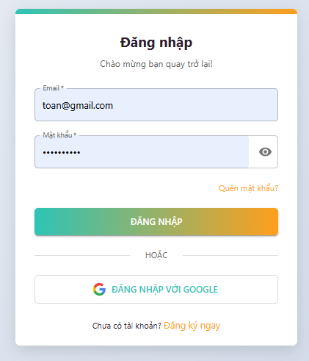

Hình 5.8 Đăng nhập

Màn hình đăng nhập cho học viên nhập tên, mật khẩu, hoặc đăng nhập qua Google để truy cập khóa học, bài tập, diễn đàn, và tiến độ. Đảm bảo an toàn, bảo mật, và phân quyền theo vai trò.

### 5.1.9 Hộp thoại chat

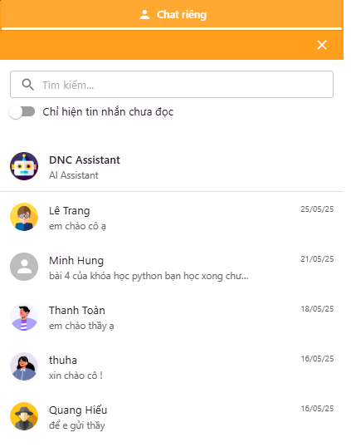

Hình 5.9 Hộp thoại chat

Màn hình chat cho phép giảng viên trao đổi trực tiếp với người dùng (học viên, sinh viên và quản trị viên), hỗ trợ giải đáp thắc mắc, xử lý sự cố, và lưu trữ lịch sử trò chuyện. Tính năng chat nhóm lớp cho phép giao tiếp giữa giảng viên và các thành viên trong lớp học, chia sẻ thông tin và tài liệu học tập. Người dùng có thể gửi file (tài liệu, hình ảnh, video) và sử dụng emoji để tăng tính tương tác và sinh động trong cuộc trò chuyện.

### 5.1.10 Giao diện chatbot

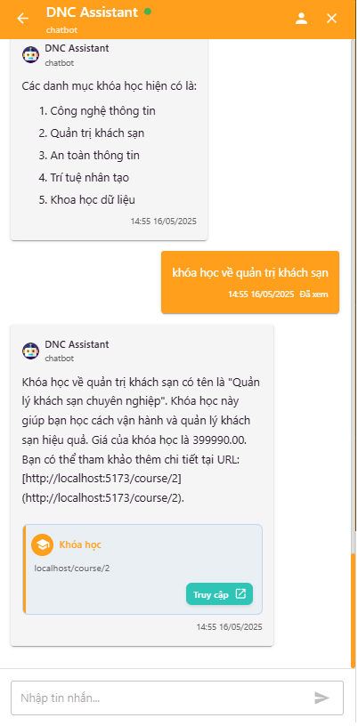

Hình 5.10 Giao diện chatbot

Màn hình trò chuyện với chatbot hỗ trợ học tập, cho phép sinh viên đặt câu hỏi, tìm kiếm tài liệu, nhận hướng dẫn sử dụng hệ thống hoặc giải đáp thắc mắc về bài học.

### 5.1.11 Danh sách khóa học

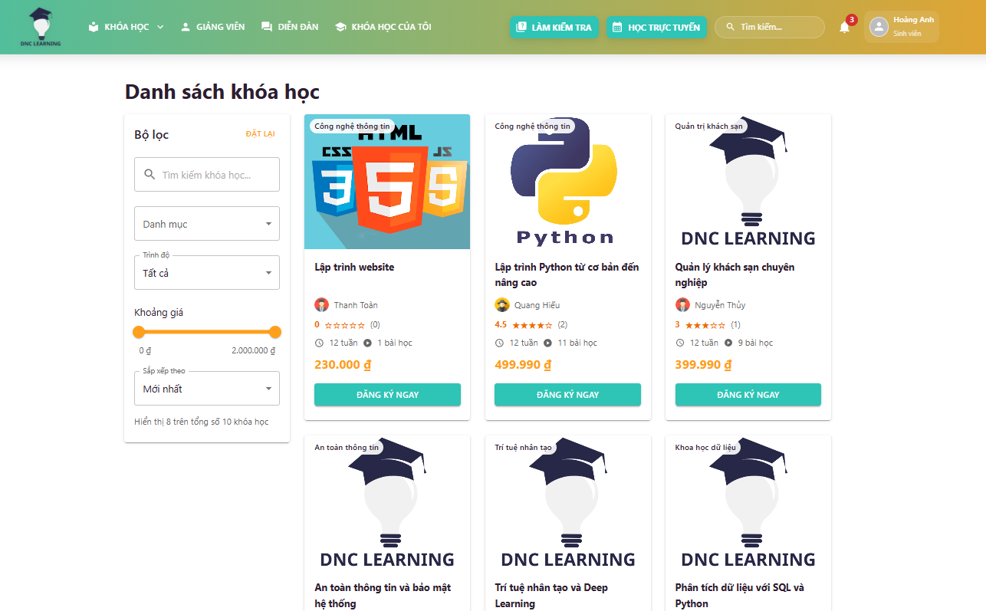

Hình 5.11 Danh sách khóa học

Màn hình tổng hợp tất cả các khóa học trong hệ thống, hỗ trợ tìm kiếm, lọc theo chuyên ngành, trạng thái, giảng viên phụ trách và đăng ký nhanh.

### 5.1.12 Thanh toán zalopay

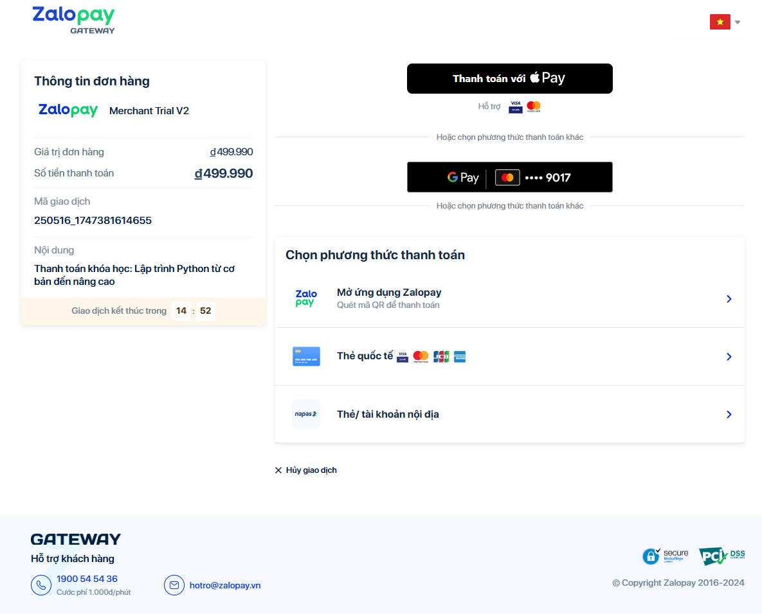

Hình 5.12 Thanh toán zalopay

Màn hình hỗ trợ học viên thanh toán học phí qua ZaloPay, cho phép quét mã QR, kiểm tra giao dịch, nhận hóa đơn điện tử và xem lịch sử. Chức năng đảm bảo thanh toán nhanh, an toàn, minh bạch.

### 5.1.13 Chi tiết khóa học

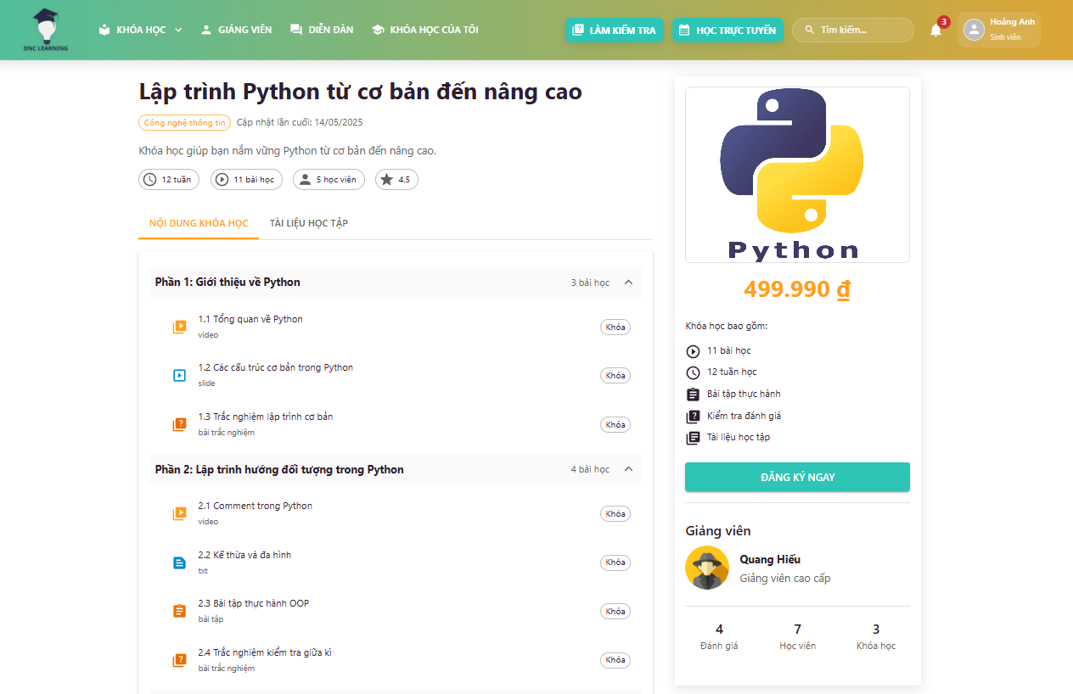

Hình 5.13 Chi tiết khóa học

Màn hình hiển thị chi tiết khóa học: mô tả, mục tiêu, nội dung, bài tập, trắc nghiệm, tài liệu, và thông tin giảng viên, xem đánh giá khóa học

### 5.1.14 Chi tiết nội dung học video

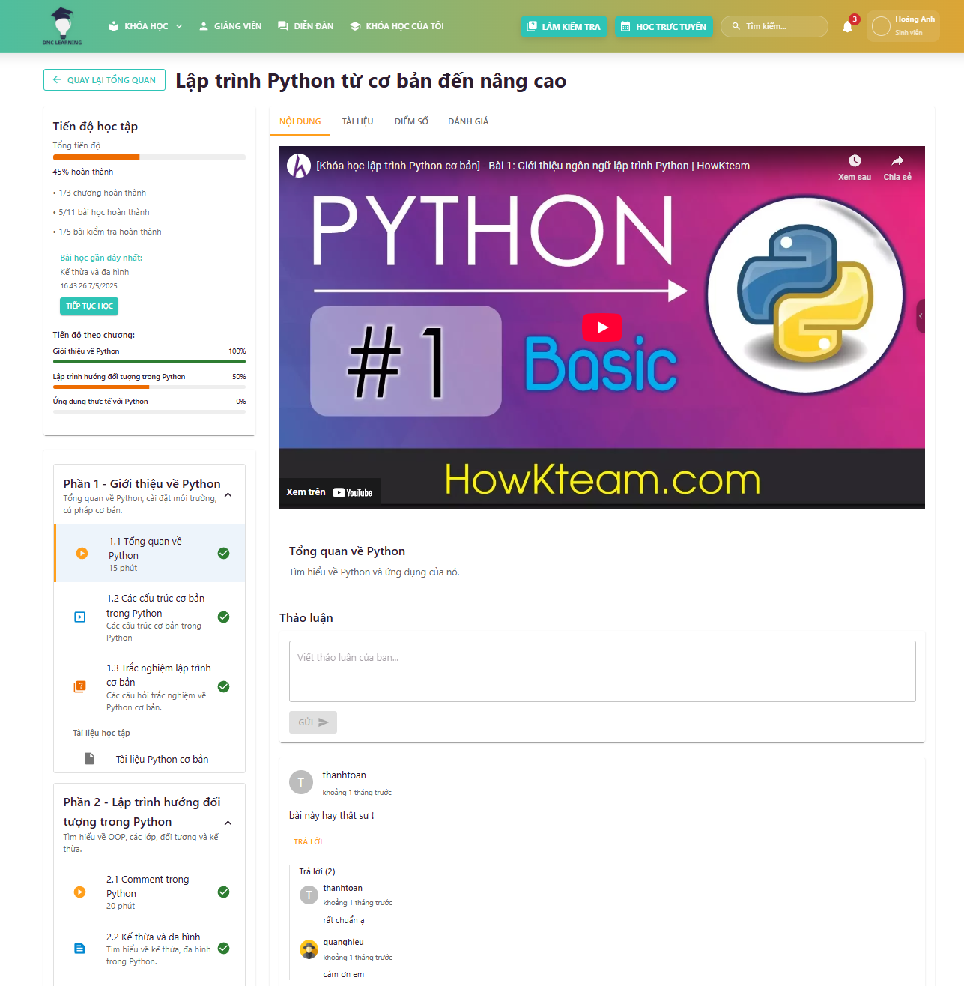

Hình 5.14 Chi tiết nội dung học video

Màn hình phát video bài giảng với các tính năng điều chỉnh tốc độ, tua nhanh/chậm, bật/tắt phụ đề. Học viên có thể học mọi lúc, mọi nơi và chủ động kiểm soát quá trình học.

### 5.1.15 Chi tiết nội dung học văn bản

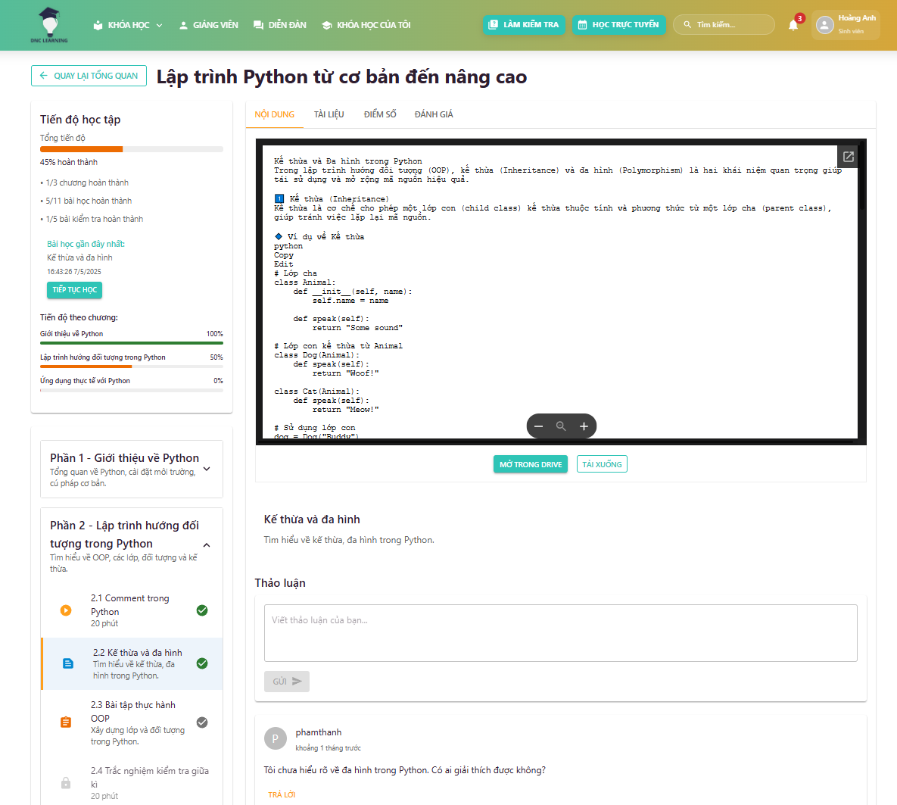

Hình 5.15 Chi tiết nội dung học văn bản

Màn hình trình bày nội dung bài học dạng văn bản, hỗ trợ định dạng phong phú, chèn hình ảnh, bảng biểu và liên kết. Học viên có thể đọc và tìm kiếm thông tin nhanh chóng.

### 5.1.16 Chi tiết nội dung học slide

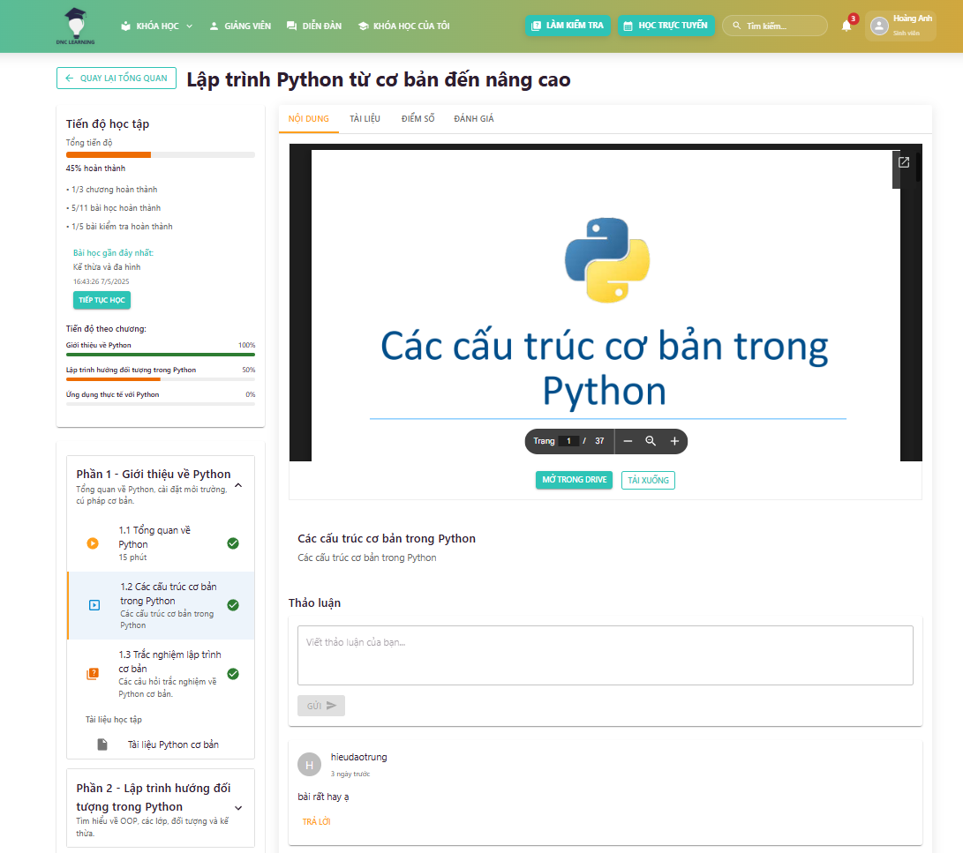

Hình 5.16 Chi tiết nội dung học slide

Màn hình trình chiếu bài giảng dạng slide, hỗ trợ chuyển trang, phóng to/thu nhỏ, ghi chú và tải về slide. Học viên có thể học tập trực quan, dễ tiếp thu kiến thức.

### 5.1.17 Chi tiết nội dung học làm trắc nghiệm

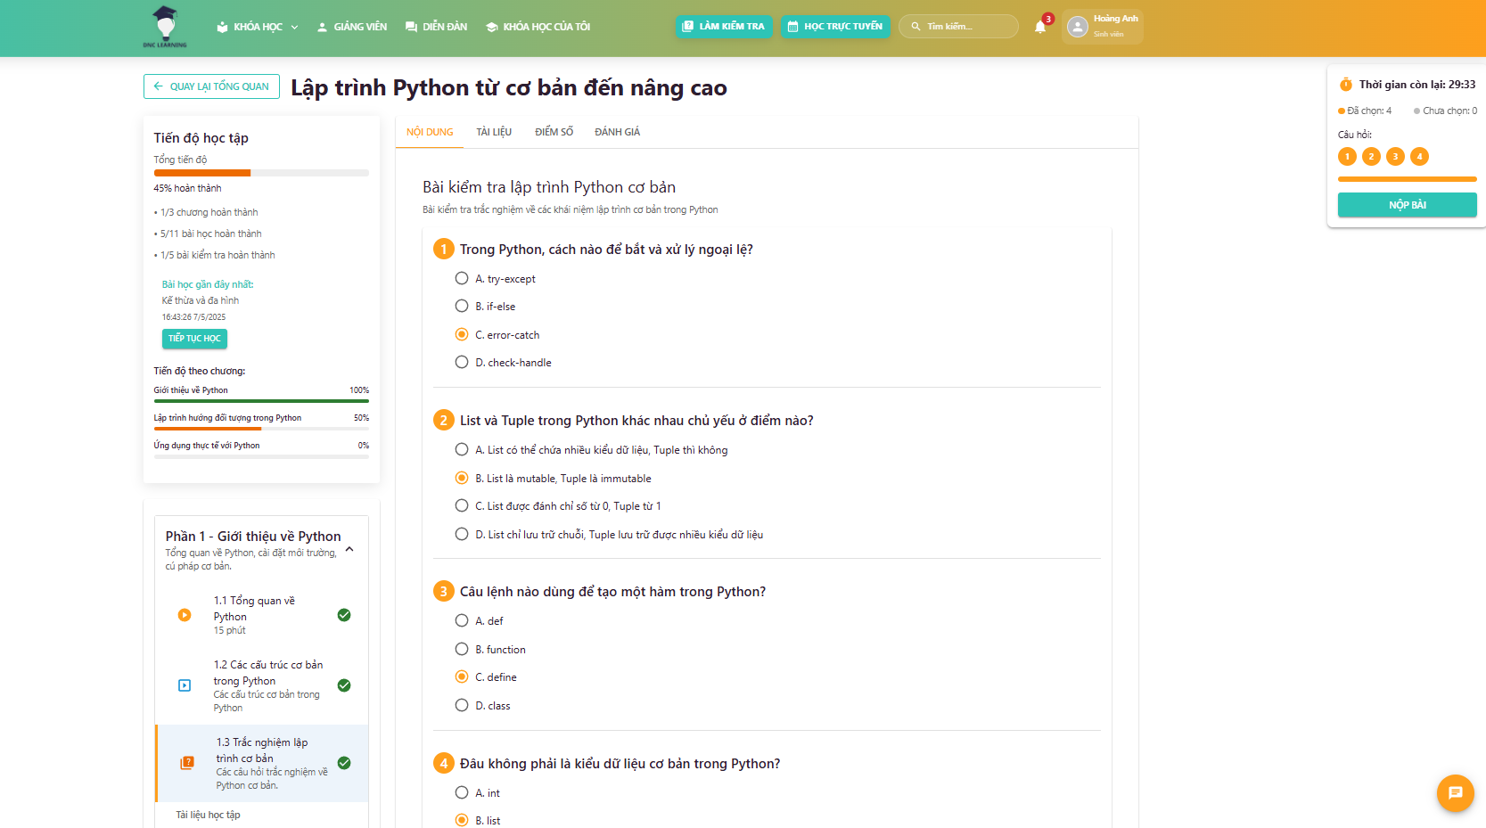

Hình 5.17 Chi tiết nội dung học làm trắc nghiệm

Màn hình cung cấp bài kiểm tra trắc nghiệm trong nội dung học, với nhiều dạng câu hỏi, tính năng lưu tạm, xem lại đáp án và nhận kết quả ngay sau khi nộp. Học viên có thể luyện tập, kiểm tra kiến thức và nhận phản hồi tức thì.

### 5.1.18 Hiển thị điểm và đáp án

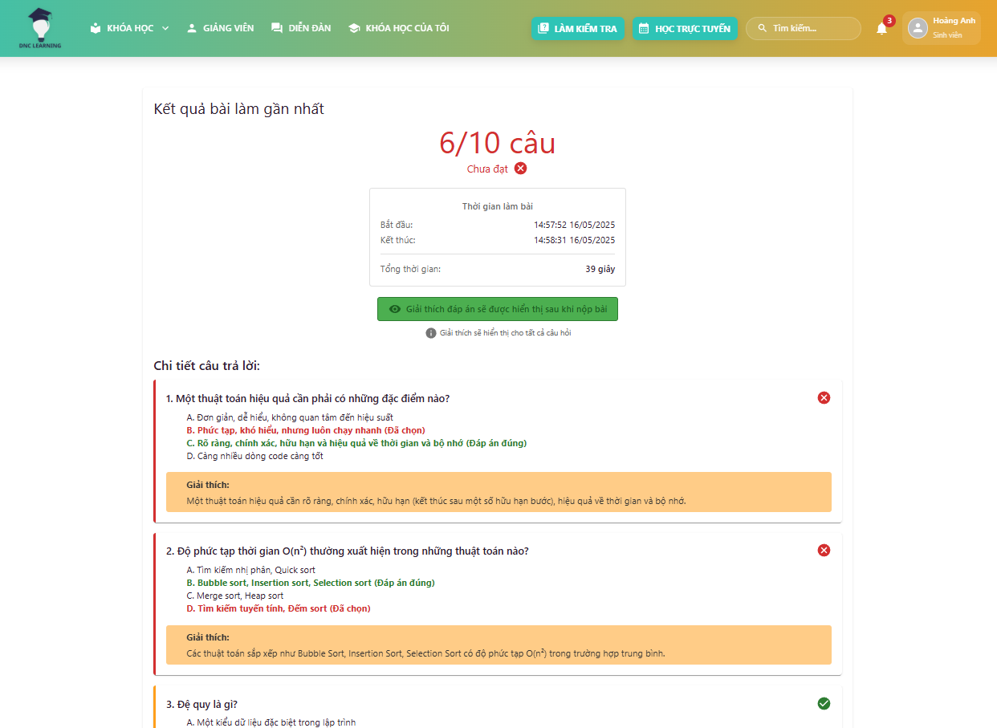

Hình 5.18 Hiển thị điểm và đáp án

Màn hình hiển thị chi tiết điểm số và đáp án đúng của các bài kiểm tra trắc nghiệm. sinh viên có thể so sánh đáp án của mình với đáp án đúng, nhận nhận xét và rút kinh nghiệm cho các lần kiểm tra sau.

### 5.1.19 Chi tiết nội dung học làm bài tập

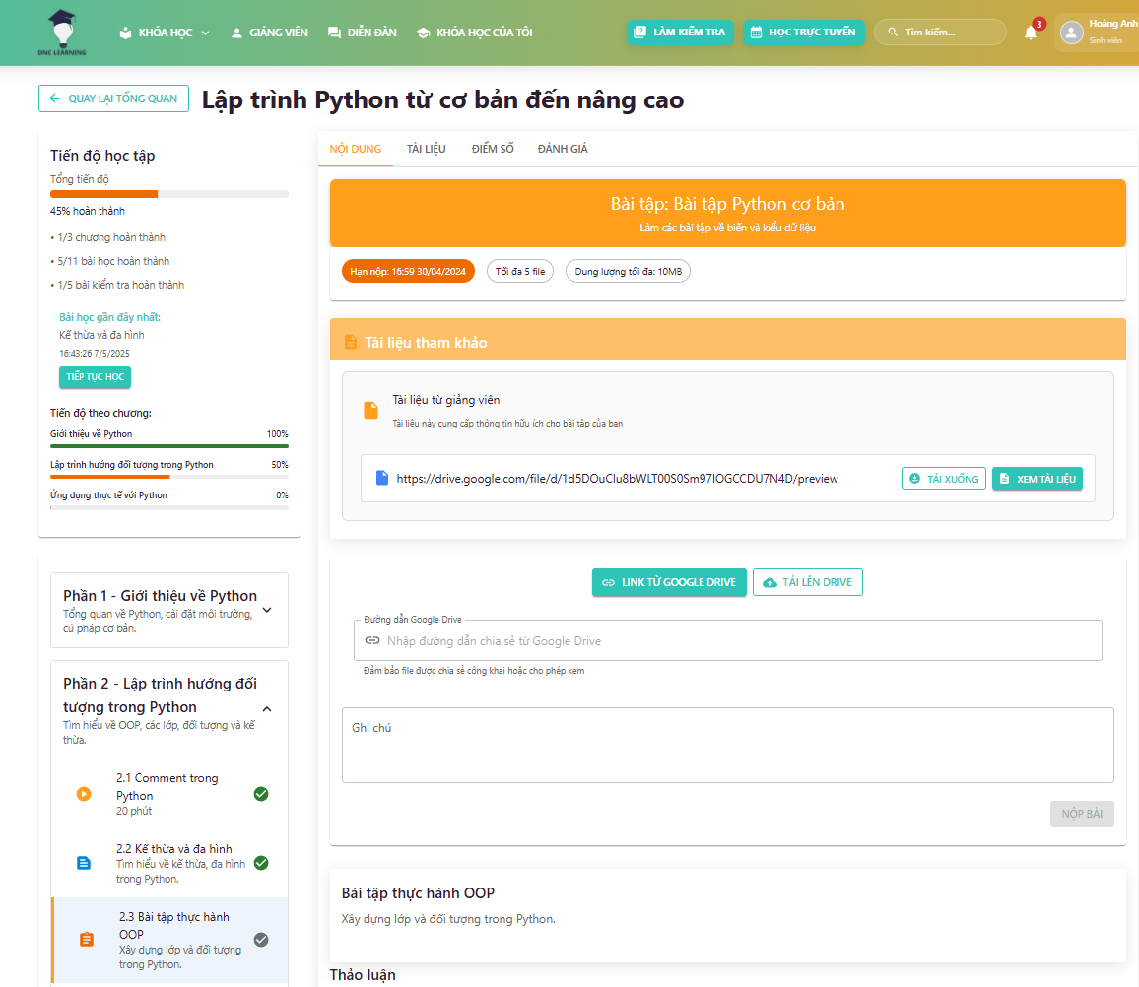

Hình 5.19 Chi tiết nội dung học làm bài tập

Màn hình hiển thị chi tiết một bài tập trong nội dung học, bao gồm yêu cầu, hướng dẫn, tài liệu tham khảo và nút nộp bài. Học viên có thể đọc kỹ yêu cầu, tải tài liệu, làm bài và nộp trực tiếp trên hệ thống.

### 5.1.20 Kết quả bài tập

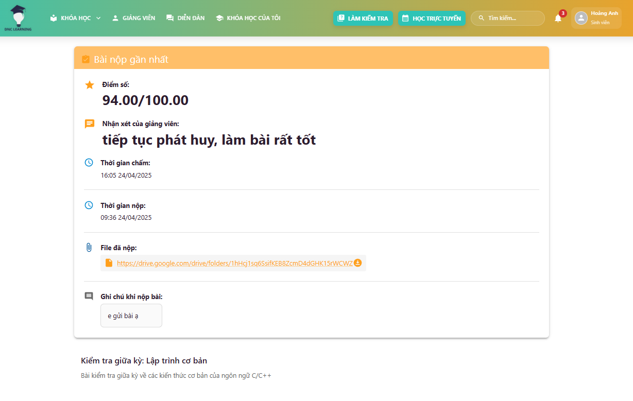

Hình 5.20 Kết quả bài tập

Màn hình tổng hợp kết quả các bài tập đã nộp, điểm số, nhận xét của giảng viên và trạng thái hoàn thành. sinh viên có thể xem lại bài đã nộp, nhận phản hồi chi tiết và cải thiện kết quả học tập.

### 5.1.21 Danh sách giảng viên

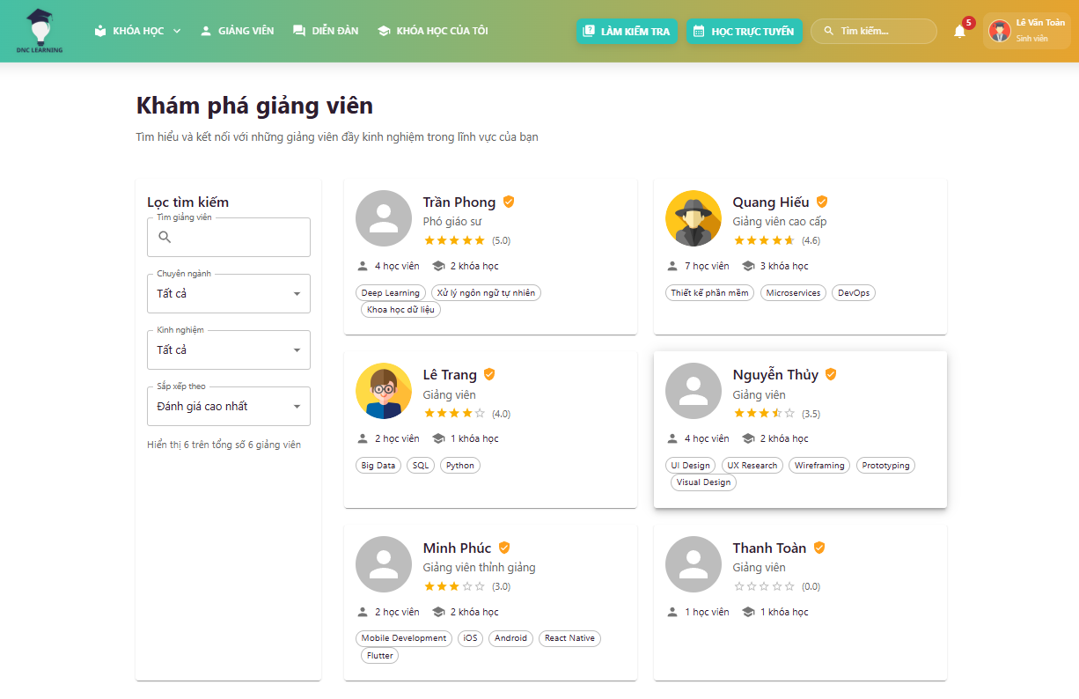

Hình 5.21 Danh sách giảng viên

Màn hình hiển thị danh sách tất cả giảng viên trong hệ thống, cho phép học viên xem thông tin, tìm kiếm theo chuyên ngành, liên hệ hoặc gửi phản hồi.

### 5.1.22 Chi tiết diễn đàn

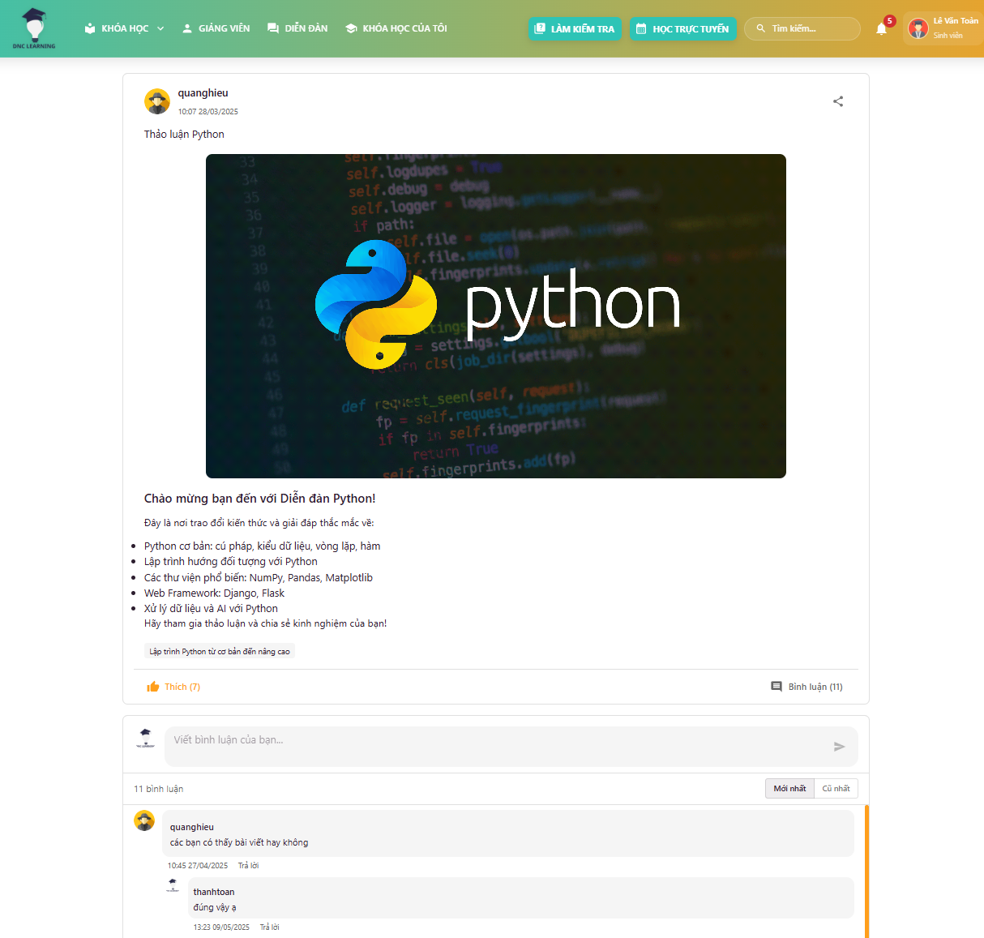

Hình 5.22 Chi tiết diễn đàn

Màn hình hiển thị chi tiết một chủ đề thảo luận trong diễn đàn, bao gồm nội dung chủ đề, các bình luận, phản hồi từ học viên, sinh viên và giảng viên. Người dùng có thể đăng bài mới, trả lời, trích dẫn, và nhận thông báo khi có phản hồi mới. Chức năng này tạo môi trường trao đổi học thuật sôi nổi, giúp sinh viên giải đáp thắc mắc và học hỏi lẫn nhau.

### 5.1.23 Trang cá nhân chứng chỉ

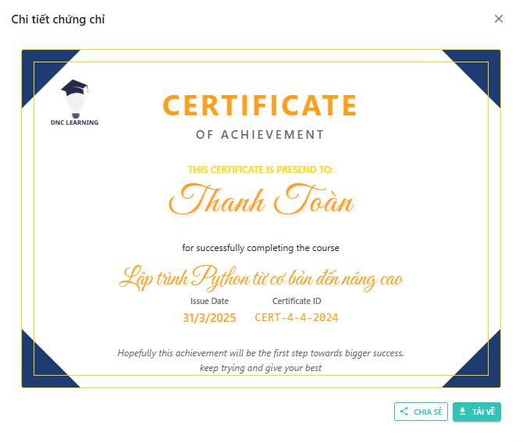

Hình 5.23 Trang cá nhân chứng chỉ

Màn hình hiển thị danh sách chứng chỉ đạt được, cho phép học viên tải về, xem chi tiết, và chia sẻ lên mạng xã hội. Chức năng ghi nhận và khích lệ thành tích học tập.

### 5.1.24 Trang cá nhân thanh toán

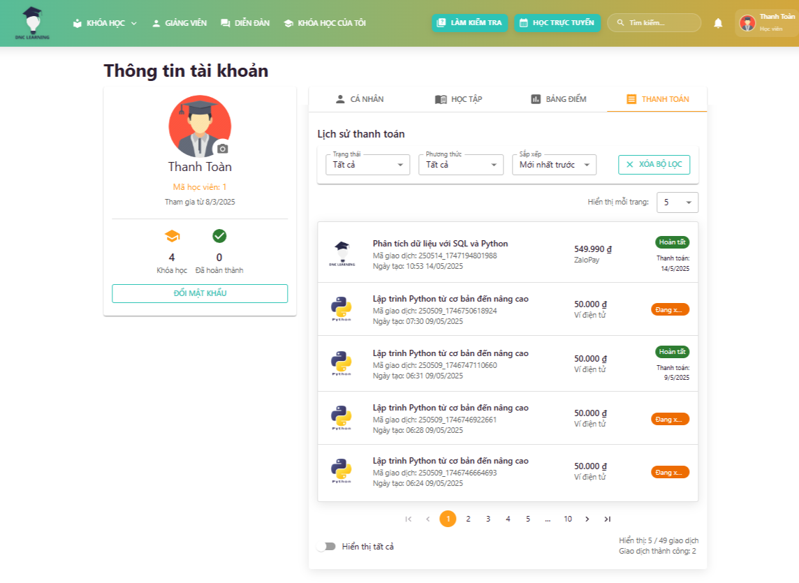

Hình 5.24 Trang cá nhân thanh toán

Màn hình hiển thị chi tiết thanh toán, lịch sử giao dịch, trạng thái học phí, và các khoản phí. Học viên kiểm tra, tải hóa đơn, thanh toán trực tuyến, nhận thông báo thay đổi tài chính, giúp quản lý tài chính học tập hiệu quả.

### 5.1.25 Tìm kiếm thông tin

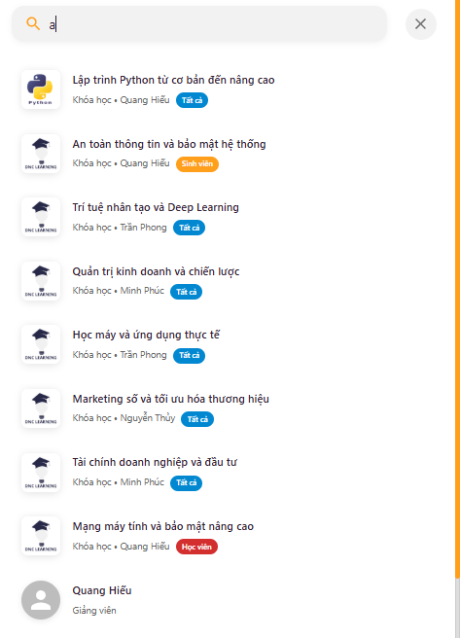

Hình 5.25 Tìm kiếm thông tin

Màn hình tìm kiếm toàn bộ nội dung trong hệ thống, bao gồm khóa học, bài học, tài liệu, giảng viên, diễn đàn và thông báo. sinh viên có thể sử dụng bộ lọc nâng cao để tìm kiếm nhanh và chính xác.

### 5.1.26 Thông báo

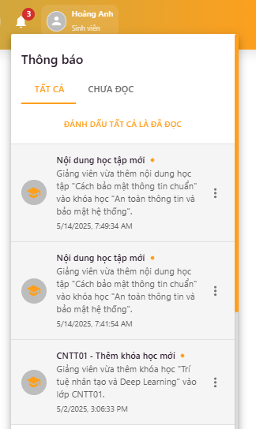

Hình 5.26 Thông báo

Màn hình tổng hợp tất cả các thông báo quan trọng từ hệ thống, giảng viên hoặc quản trị viên.

### 5.1.27 Thông báo mail

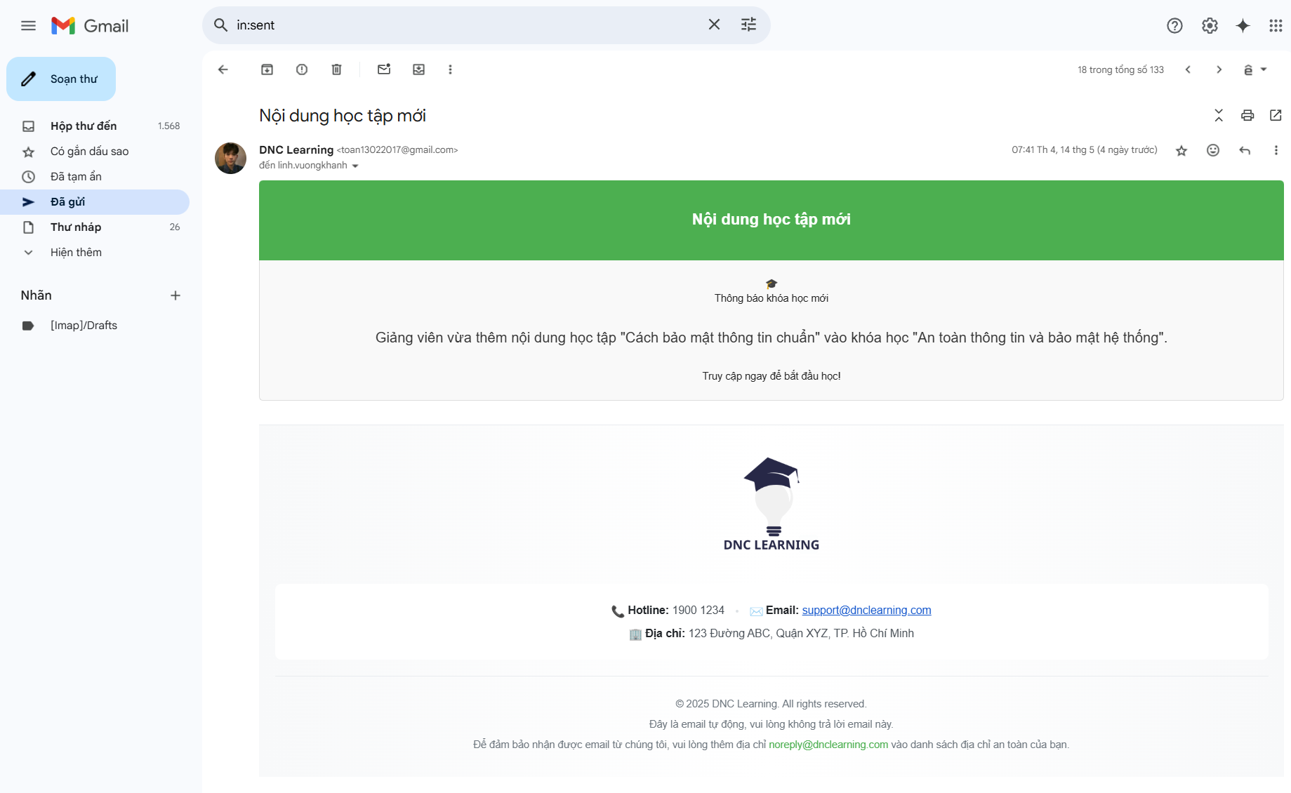

Hình 5.27 Thông báo mail

Đồng thời tích hợp gửi thông báo qua email, cho phép xem chi tiết, đánh dấu đã đọc, lọc theo loại (học tập, tài chính, sự kiện), nhận thông báo đẩy và email mới. Chức năng duy trì kết nối hiệu quả giữa hệ thống và người dùng.

## 5.2 Giao diện phía giảng viên

Giảng viên tổ chức và quản lý lớp học, khóa học, hỗ trợ học viên và sinh viên:

* **Đăng nhập**: Truy cập hệ thống qua "Đăng nhập giảng viên".
* **Quản lý chương trình đào tạo**: Xem khoa, ngành, chương trình qua "Khoa, ngành, chương trình đào tạo của giảng viên".
* **Quản lý khóa học**: Tạo, chỉnh sửa khóa học qua "Quản lý khóa học", "Quản lý khóa học (hộp thoại)".
* **Quản lý nội dung khóa học**: Thêm, chỉnh sửa nội dung, tài liệu, bài tập, trắc nghiệm (hỗ trợ AI) qua "Quản lý nội dung khóa học", "Quản lý nội dung khóa học (thêm nội dung)", "Quản lý nội dung khóa học (thêm tài liệu)", "Quản lý nội dung khóa học (hộp thoại bài tập)", "Quản lý nội dung khóa học (hộp thoại trắc nghiệm)".
* **Quản lý sinh viên và học viên**: Theo dõi tiến độ, điểm số, cảnh báo học vụ qua "Quản lý học sinh sinh viên", "Quản lý học sinh sinh viên (cảnh báo học vụ)", "Quản lý học sinh sinh viên (bảng điểm)".
* **Quản lý lớp học**: Quản lý lớp, thêm sinh viên/khóa học qua "Quản lý lớp học thuật", "Quản lý lớp học thuật (hộp thoại)", "Quản lý lớp học thuật (thêm sinh viên)", "Quản lý lớp học thuật (thêm khóa học)".
* **Quản lý bài tập**: Tạo, chấm điểm bài tập qua "Quản lý bài tập", "Quản lý bài tập (thêm bài cho lớp học thuật)", "Quản lý bài tập (chấm điểm)".
* **Quản lý bài trắc nghiệm**: Tạo, xem bài làm qua "Quản lý bài trắc nghiệm", "Quản lý bài trắc nghiệm (thêm bài cho lớp học thuật)", "Quản lý bài trắc nghiệm (xem bài làm)".
* **Tương tác qua chat**: Trò chuyện với học viên qua "Hộp thoại chat".
* **Quản lý lịch dạy**: Sắp xếp, chỉnh sửa lịch qua "Quản lý lịch dạy", "Quản lý lịch dạy (hộp thoại)".
* **Quản lý điểm danh**: Điểm danh, xuất báo cáo qua "Quản lý điểm danh".
* **Quản lý diễn đàn**: Quản lý thảo luận qua "Quản lý diễn đàn", "Quản lý diễn đàn (hộp thoại)".
* **Quản lý đánh giá**: Xem, phản hồi đánh giá qua "Quản lý đánh giá".
* **Quản lý thống kê**: Xem báo cáo học tập, giảng dạy qua "Quản lý thống kê".
* **Quản lý thông báo**: Gửi, theo dõi thông báo qua "Quản lý thông báo".

### 5.2.1 Đăng nhập giảng viên

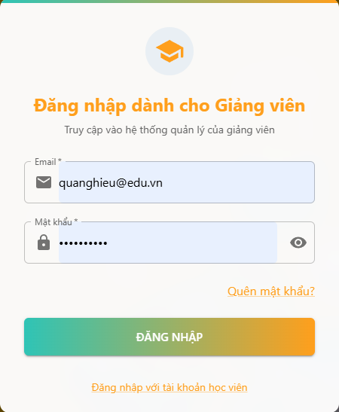

Hình 5.28 Đăng nhập giảng viên

Màn hình đăng nhập dành riêng cho giảng viên, cho phép truy cập các chức năng quản lý lớp học, khóa học, bài tập, trắc nghiệm và trao đổi với học viên. Đảm bảo an toàn, bảo mật và phân quyền rõ ràng cho giảng viên.

### 5.2.2 Khoa, ngành, chương trình đào tạo của giảng viên

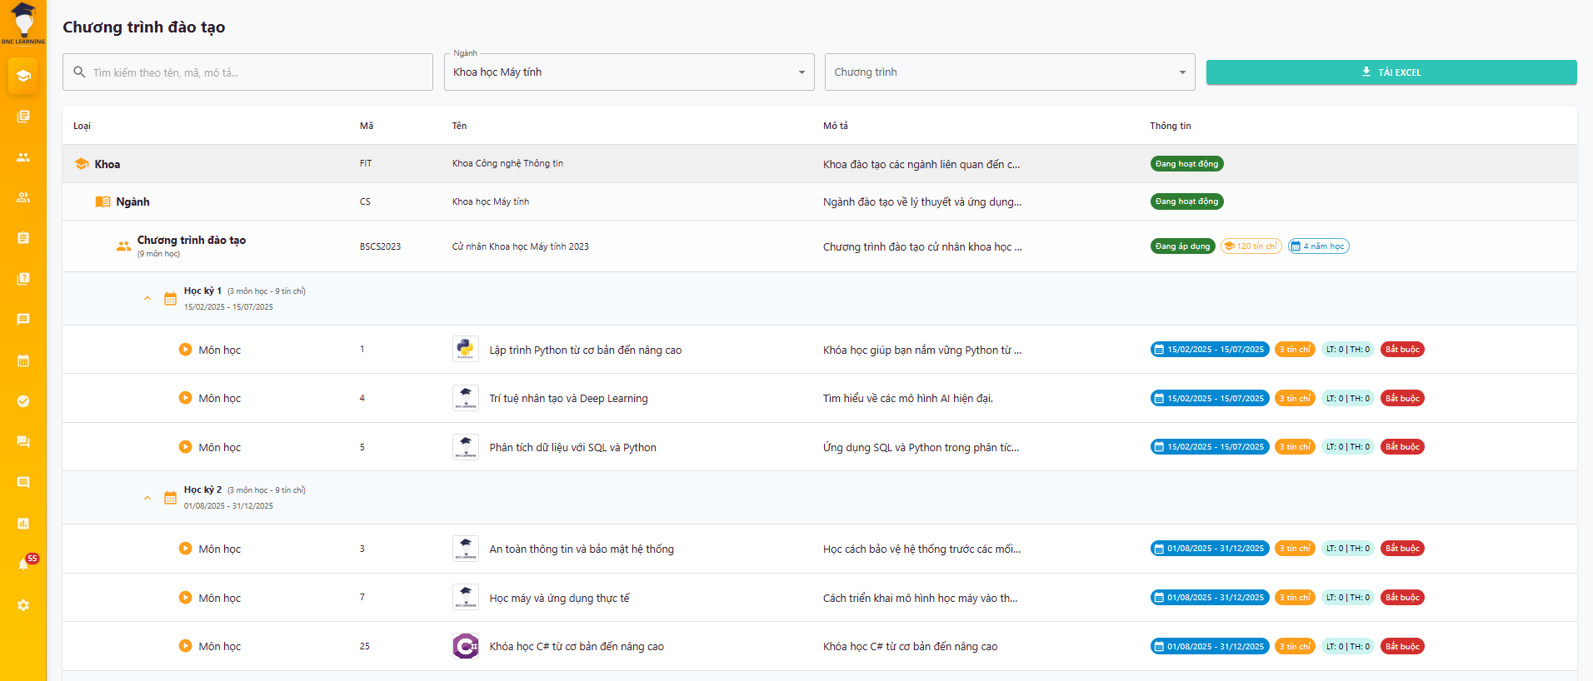

Hình 5.29 Khoa, ngành, chương trình đào tạo của giảng viên

Màn hình hiển thị thông tin chi tiết về khoa, ngành và chương trình đào tạo mà giảng viên phụ trách. Giảng viên có thể xem danh sách các khoa, ngành học, chương trình đào tạo, số lượng sinh viên đang theo học, và các thông tin liên quan đến công tác giảng dạy. Màn hình này giúp giảng viên quản lý và theo dõi các hoạt động đào tạo trong phạm vi trách nhiệm của mình, bao gồm việc phân công giảng dạy, theo dõi tiến độ học tập của sinh viên và đảm bảo chất lượng đào tạo theo từng chương trình.

### 5.2.3 Quản lý nội dung khóa học

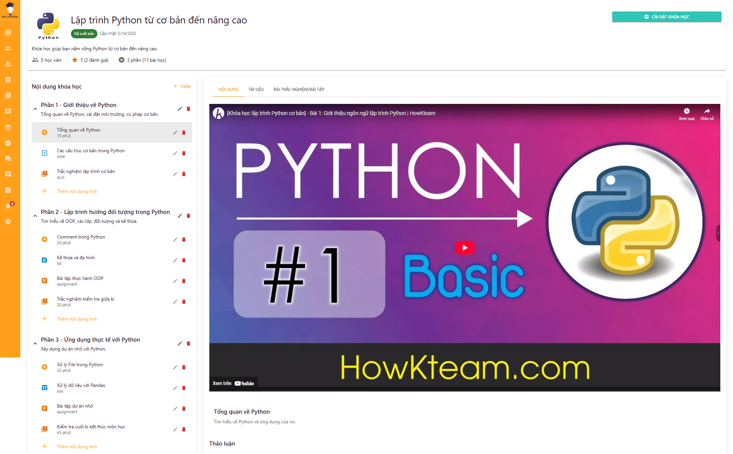

Hình 5.30 Quản lý nội dung khóa học

Màn hình tổng quan về quản lý nội dung khóa học, cho phép giảng viên xem, tìm kiếm, chỉnh sửa, phân loại.

### 5.2.4 Quản lý nội dung khóa học (thêm nội dung)

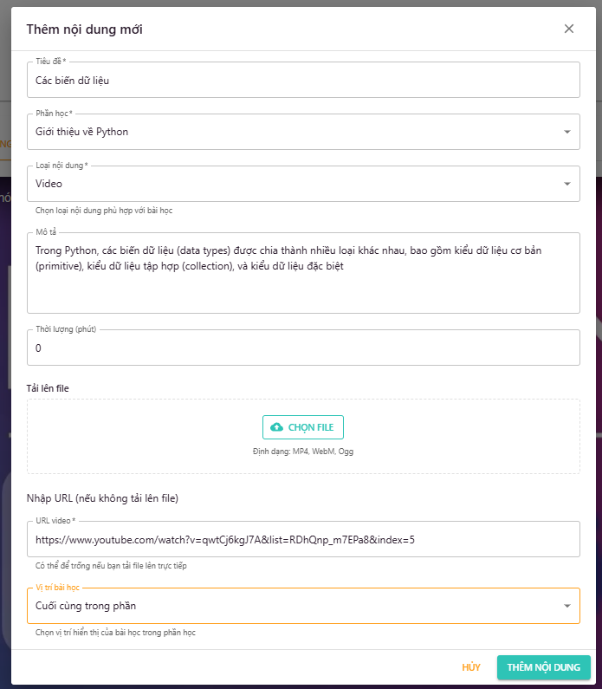

Hình 5.31 Quản lý nội dung khóa học (thêm nội dung)

Màn hình cho phép giảng viên thêm mới nội dung bài học, bài tập, trắc nghiệm vào khóa học, thiết lập thứ tự, phân loại nội dung.

### 5.2.5 Quản lý nội dung khóa học (thêm tài liệu)

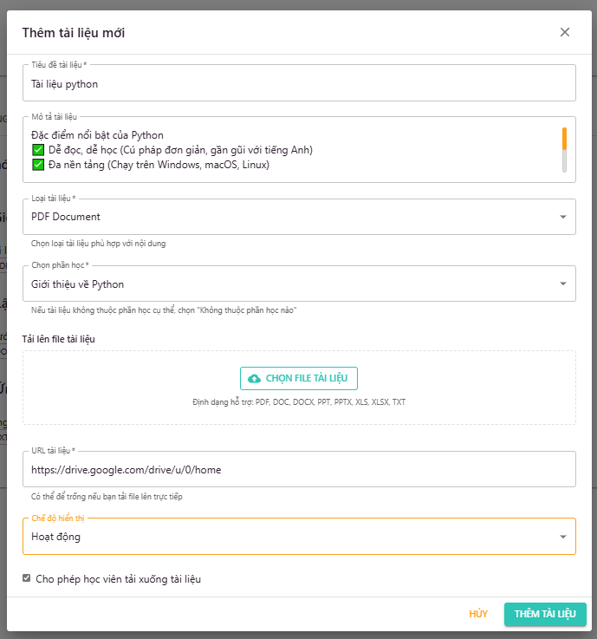

Hình 5.32 Quản lý nội dung khóa học (thêm tài liệu)

Màn hình cho phép giảng viên thêm mới tài liệu học tập vào khóa học, đính kèm file, mô tả chi tiết, phân loại tài liệu.

### 5.2.6 Quản lý học sinh sinh viên

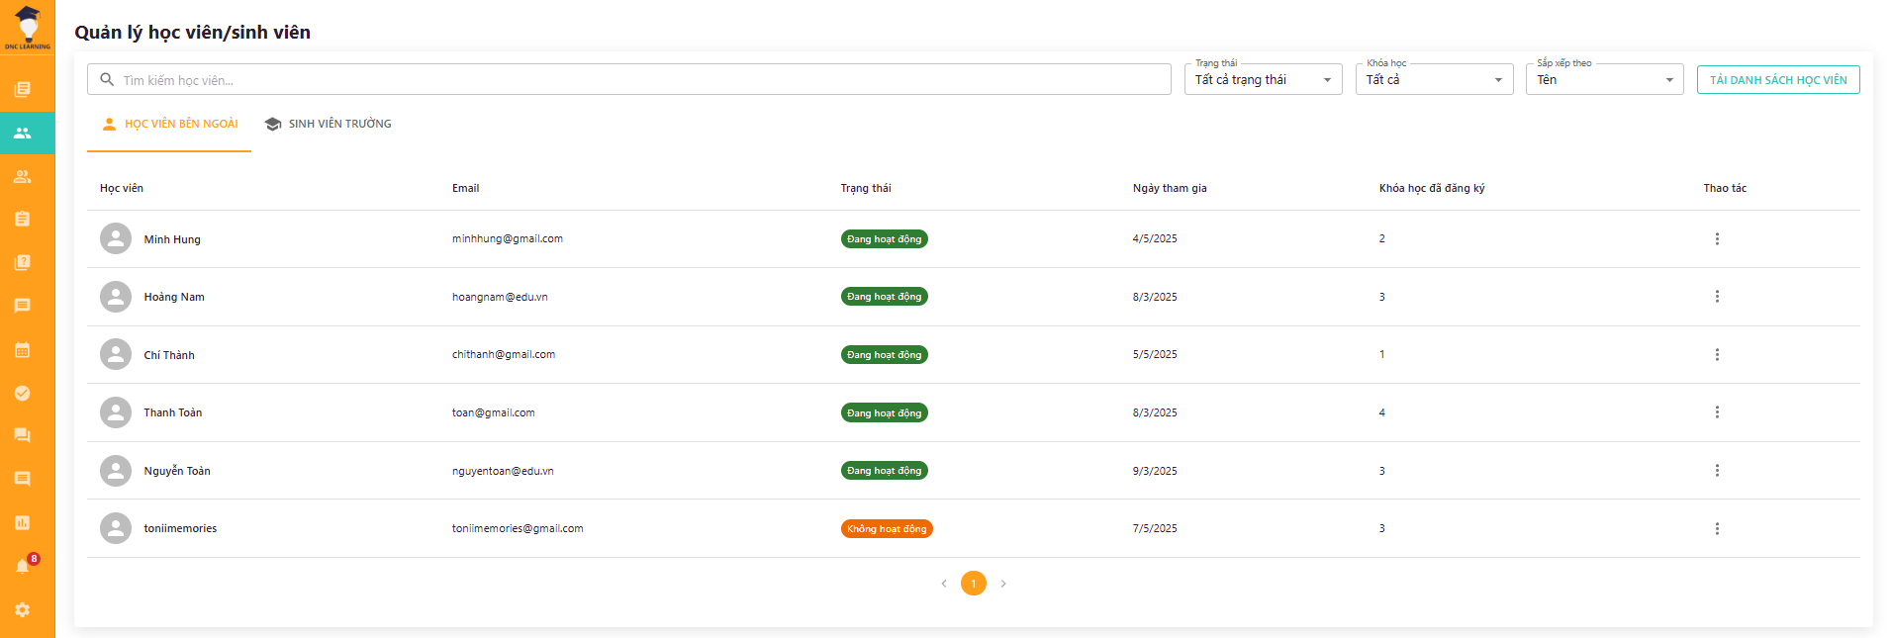

Hình 5.33 Quản lý học sinh sinh viên

Màn hình tổng quan cho phép giảng viên quản lý toàn bộ học sinh/sinh viên trong các lớp học phụ trách. Giảng viên có thể xem danh sách học viên, tìm kiếm, lọc theo lớp học, khóa học hoặc trạng thái học tập. Ngoài ra, giảng viên có thể truy cập vào thông tin chi tiết của từng học viên để xem tiến độ học tập, điểm số, lịch sử tham gia các hoạt động học tập và các cảnh báo học vụ nếu có. Chức năng này giúp giảng viên theo dõi và hỗ trợ học viên một cách hiệu quả.

### 5.2.7 Quản lý học sinh sinh viên (cảnh báo học vụ)

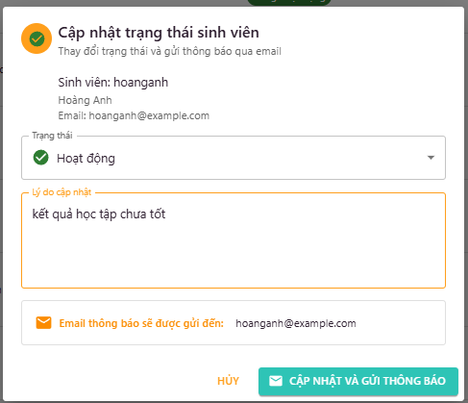

Hình 5.34 Quản lý học sinh sinh viên (cảnh báo học vụ)

Màn hình cho phép giảng viên tạo và quản lý các cảnh báo học vụ cho học viên có kết quả học tập yếu hoặc vắng mặt nhiều. Giảng viên có thể thiết lập các tiêu chí cảnh báo, gửi mail thông báo đến học viên, theo dõi quá trình cải thiện và đánh giá hiệu quả của các biện pháp hỗ trợ. Chức năng này giúp phát hiện sớm và can thiệp kịp thời để nâng cao chất lượng học tập.

### 5.2.8 Quản lý học sinh sinh viên (bảng điểm)

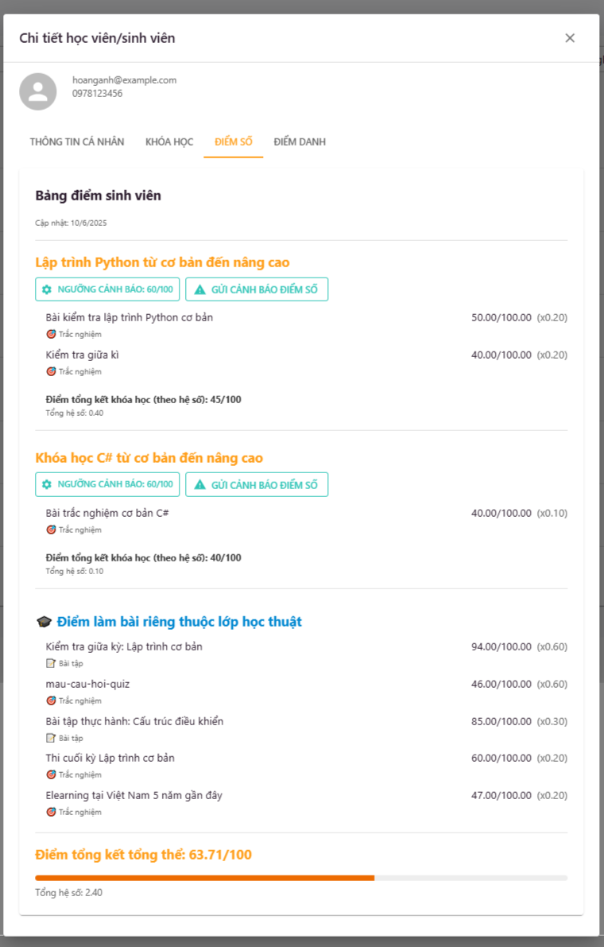

Hình 5.35 Quản lý học sinh sinh viên (bảng điểm)

Màn hình cho phép giảng viên quản lý và theo dõi bảng điểm của học viên trong các lớp học.

### 5.2.9 Quản lý lớp học thuật (thêm khóa học)

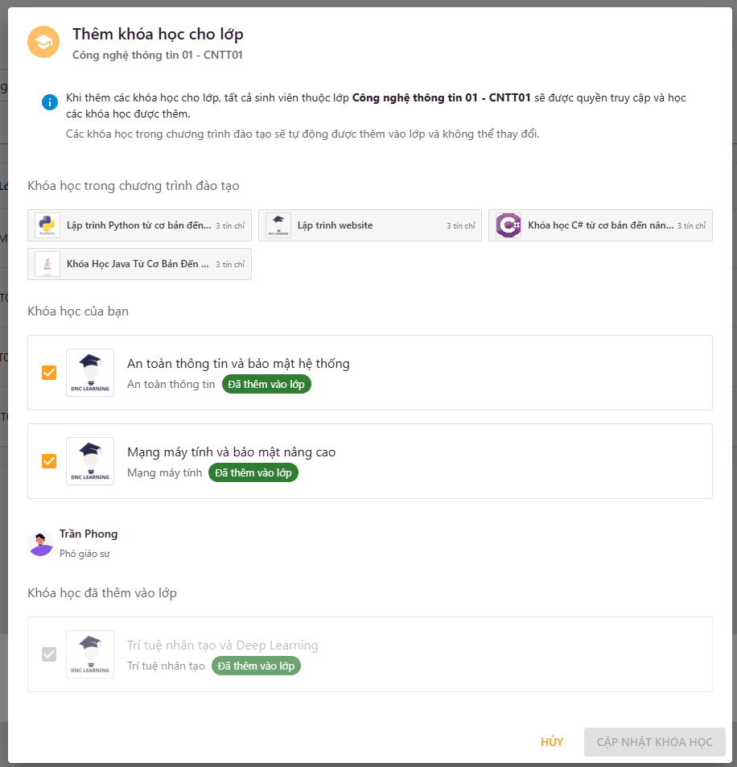

Hình 5.36 Quản lý lớp học thuật (thêm khóa học)

Màn hình cho phép giảng viên thêm khóa học vào lớp học thuật để các sinh viên có thể tham gia khóa học. Hệ thống hiển thị các khóa học đã được thêm sẵn bởi chương trình đào tạo, đồng thời cho phép giảng viên xem được các khóa học do các giảng viên khác đã thêm vào.

### 5.2.10 Quản lý bài tập (thêm bài cho lớp học thuật)

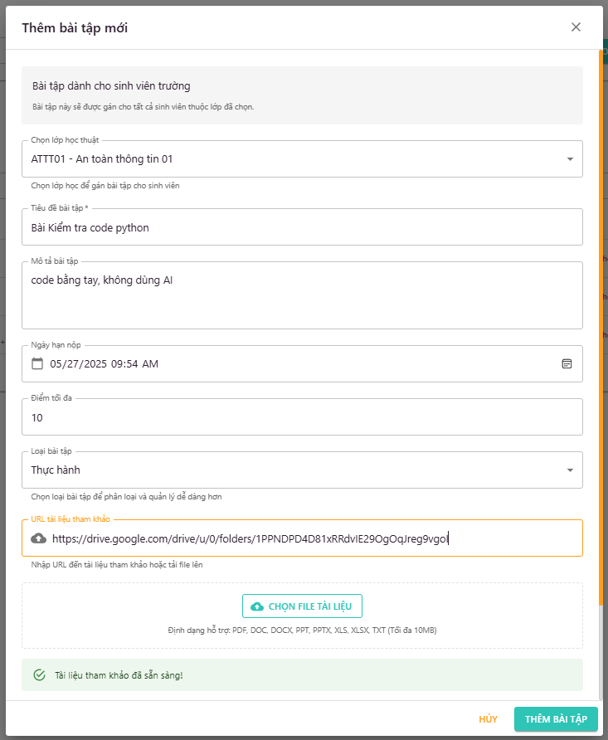

Hình 5.37 Quản lý bài tập (thêm bài cho lớp học thuật)

Màn hình cho phép giảng viên tạo mới bài tập cho từng lớp học thuật, thiết lập yêu cầu, thời hạn nộp, đính kèm tài liệu hướng dẫn, phân loại bài tập theo mức độ khó, chủ đề. Giảng viên có thể gửi thông báo giao bài tập đến học viên.

### 5.2.11 Quản lý bài tập (chấm điểm)

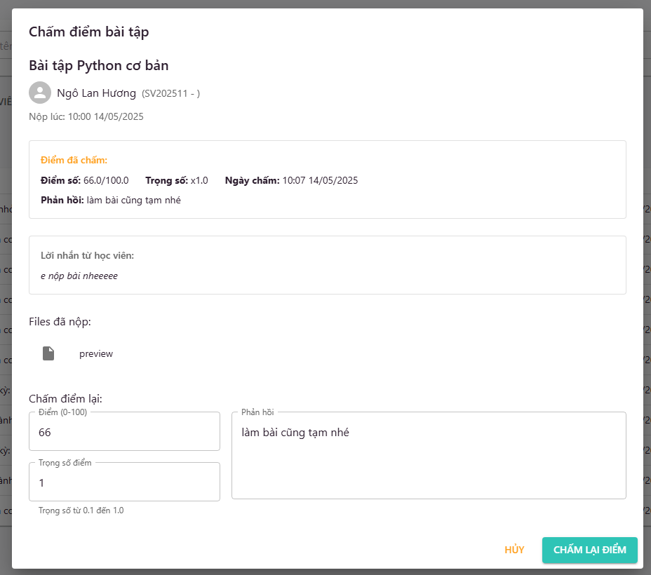

Hình 5.38 Quản lý bài tập (chấm điểm)

Màn hình cho phép giảng viên chấm điểm bài tập, nhập nhận xét chi tiết, gửi phản hồi cho từng học viên, xuất bảng điểm và thống kê kết quả học tập.

### 5.2.12 Quản lý bài trắc nghiệm

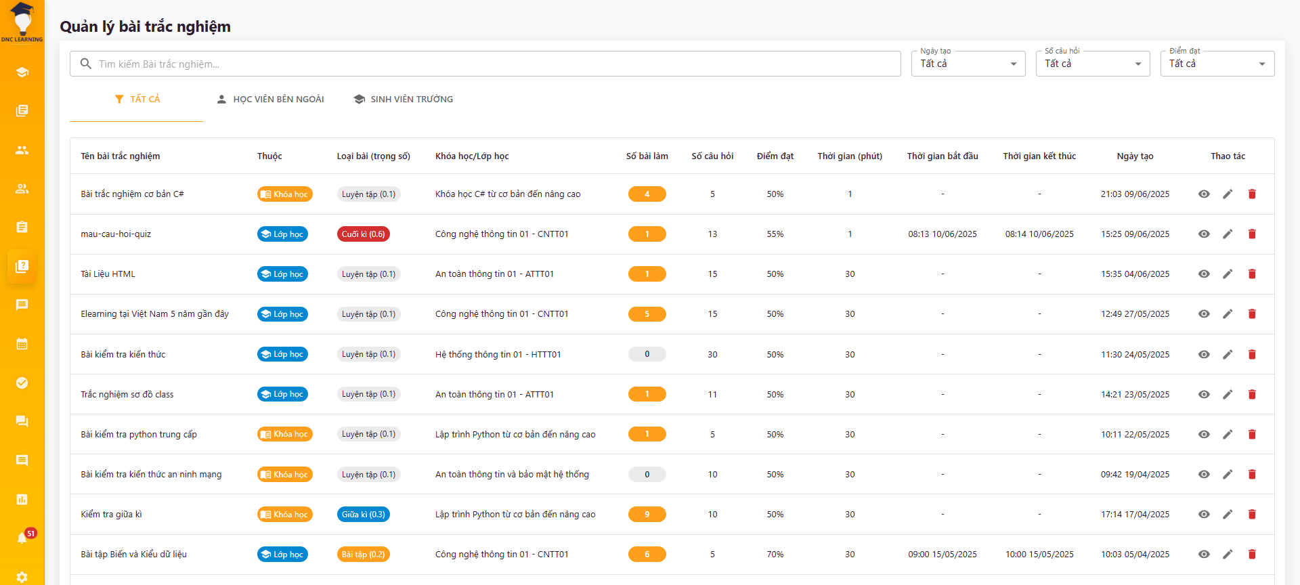

Hình 5.39 Quản lý bài trắc nghiệm

Màn hình tổng quan về quản lý bài trắc nghiệm, cho phép giảng viên tạo mới, chỉnh sửa, xóa, phân loại, xuất kết quả, thống kê điểm số và gửi thông báo cho học viên.

### 5.2.13 Quản lý bài trắc nghiệm (thêm bài trắc nghiệm)

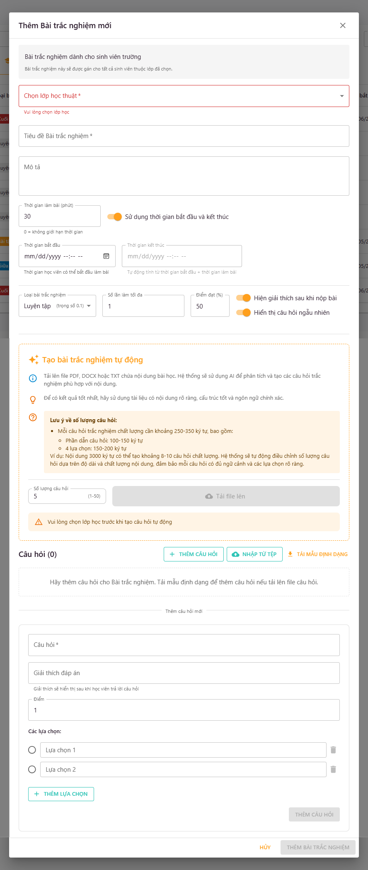

Hình 5.40 Quản lý bài trắc nghiệm (thêm bài trắc nghiệm)

Màn hình cho phép giảng viên tạo mới bài trắc nghiệm cho lớp học thuật hoặc cho khóa học (thêm thủ công, tải file trắc nghiệm có sẵn các câu hỏi đúng theo mẫu định sẵn, hoặc sử dụng AI để tự động tạo trắc nghiệm dựa trên tài liệu tải lên), thiết lập câu hỏi, đáp án, thời gian làm bài, phân loại theo chủ đề, mức độ. Hệ thống AI hỗ trợ tạo số lượng câu hỏi trắc nghiệm theo yêu cầu, đồng thời đưa ra số câu hỏi tối đa có thể tạo dựa trên nội dung và độ dài của tài liệu tải lên. Lưu ý, tài liệu không nên quá ngắn để đảm bảo đủ dữ liệu tạo câu hỏi. Giảng viên có thể xem trước bài trắc nghiệm, gửi thông báo cho học viên.

### 5.2.14 Quản lý bài trắc nghiệm (xem bài làm)

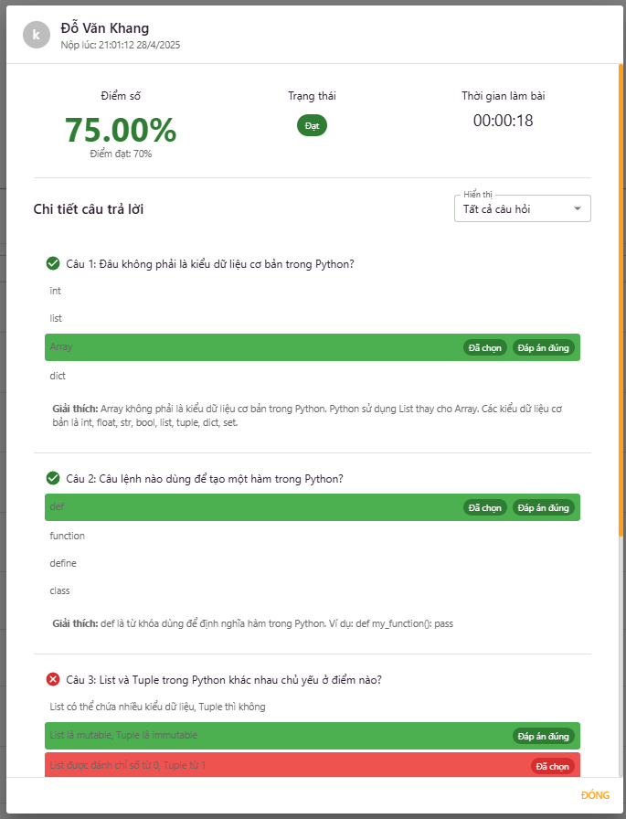

Hình 5.41 Quản lý bài trắc nghiệm (xem bài làm)

Màn hình cho phép giảng viên xem chi tiết bài làm và điểm đạt được trắc nghiệm của từng học viên hoặc sinh viên.

### 5.2.15 Hộp thoại chat

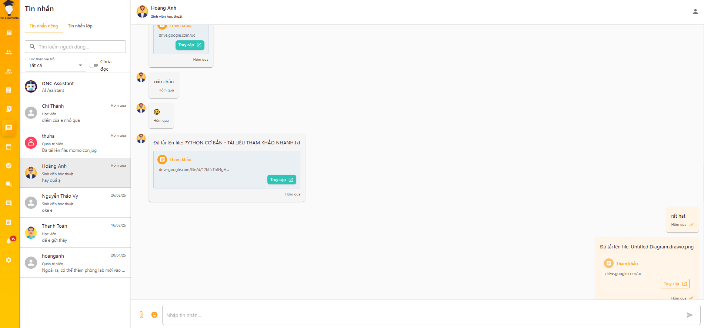

Hình 5.42 Hộp thoại chat

Màn hình chat cho phép giảng viên trao đổi trực tiếp với người dùng (học viên, sinh viên và quản trị viên), hỗ trợ giải đáp thắc mắc, xử lý sự cố, và lưu trữ lịch sử trò chuyện. Tính năng chat nhóm lớp cho phép giao tiếp giữa giảng viên và các thành viên trong lớp học, chia sẻ thông tin và tài liệu học tập. Người dùng có thể gửi file (tài liệu, hình ảnh, video) và sử dụng emoji để tăng tính tương tác và sinh động trong cuộc trò chuyện.

### 5.2.16 Quản lý lịch dạy

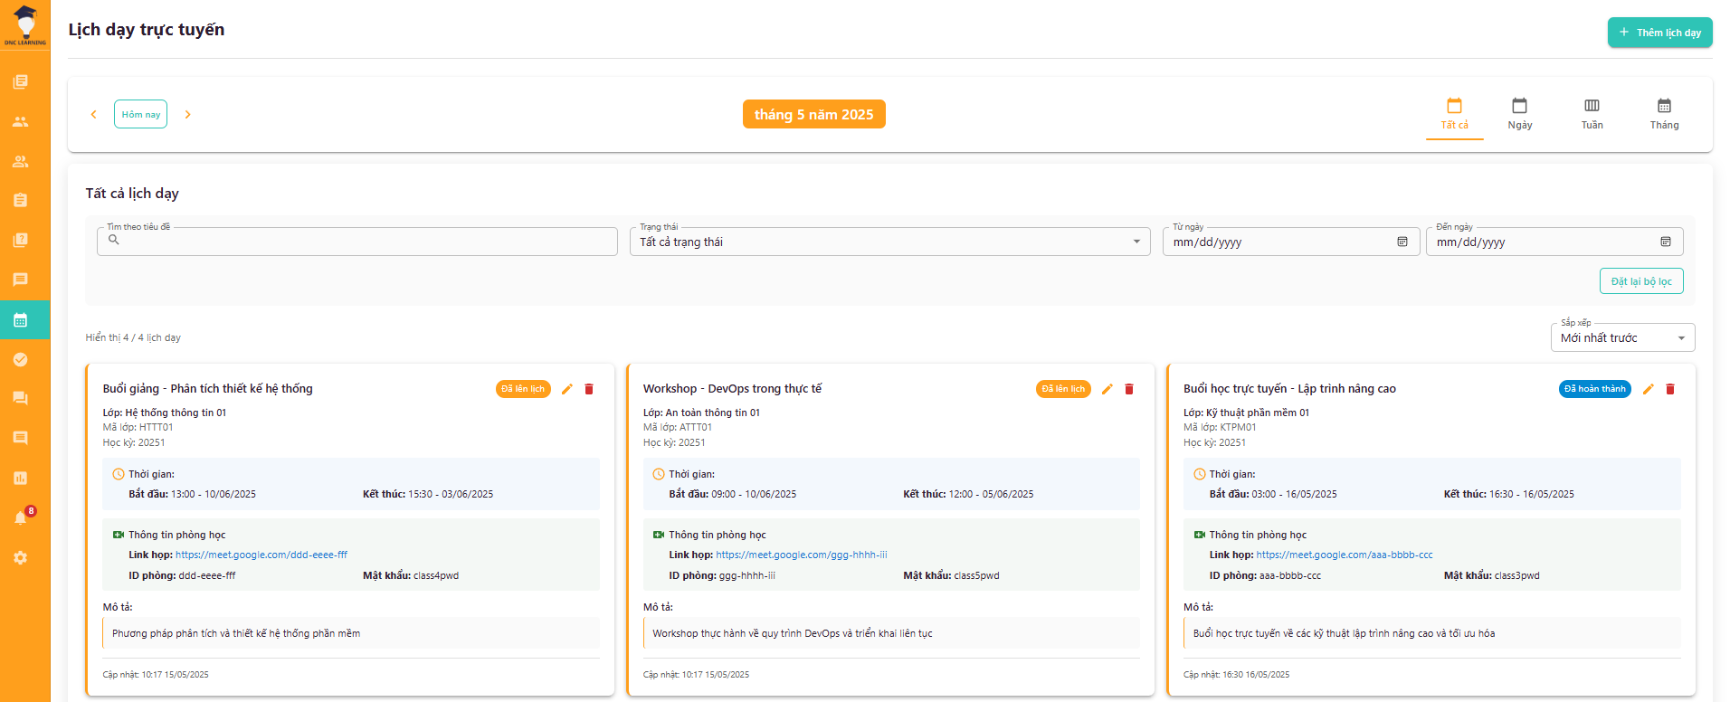

Hình 5.43 Quản lý lịch dạy

Màn hình tổng quan về lịch dạy của giảng viên, hiển thị chi tiết các buổi học, lớp học, thời gian, nội dung giảng dạy. Giảng viên có thể xem, lọc, tìm kiếm lịch dạy theo tuần, tháng, xuất lịch ra file và nhận thông báo nhắc lịch.

### 5.2.17 Quản lý lịch dạy (hộp thoại)

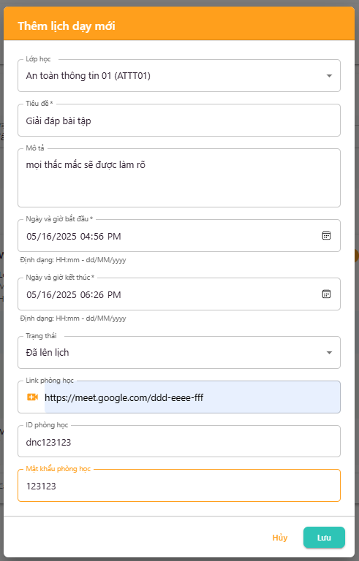

Hình 5.44 Quản lý lịch dạy (hộp thoại)

Màn hình hộp thoại cho phép giảng viên tạo mới, chỉnh sửa, xóa các buổi học, thiết lập lịch dạy, tạo link Google Meet, gửi thông báo nhắc lịch cho học viên.

### 5.2.18 Quản lý điểm danh

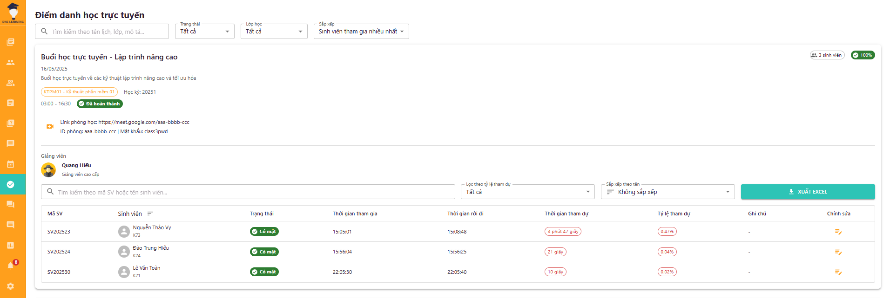

Hình 5.45 Quản lý điểm danh

Màn hình cho phép giảng viên điểm danh học viên trong từng buổi học, theo dõi lịch sử điểm danh, xuất báo cáo chuyên cần, gửi cảnh báo cho học viên vắng mặt nhiều lần. Chức năng này giúp nâng cao ý thức học tập, đảm bảo sự tham gia đầy đủ của học viên.

### 5.2.19 Quản lý diễn đàn (hộp thoại)

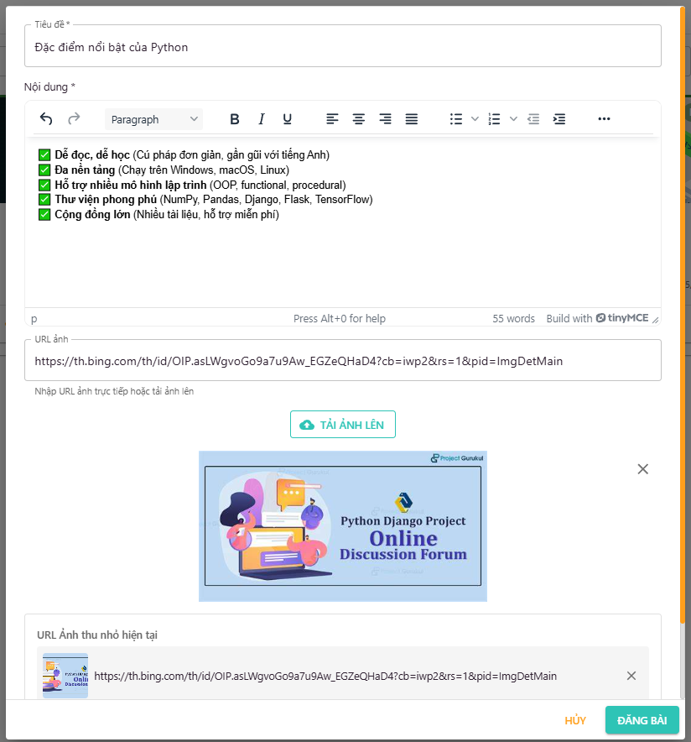

Hình 5.46 Quản lý diễn đàn (hộp thoại)

Màn hình hộp thoại cho phép giảng viên tạo mới, chỉnh sửa hoặc xóa các chủ đề thảo luận, thiết lập quyền truy cập, đính kèm tài liệu, hình ảnh. Chức năng này giúp quản lý diễn đàn hiệu quả, tạo môi trường học tập tương tác, sáng tạo.

### 5.2.20 Quản lý thông báo

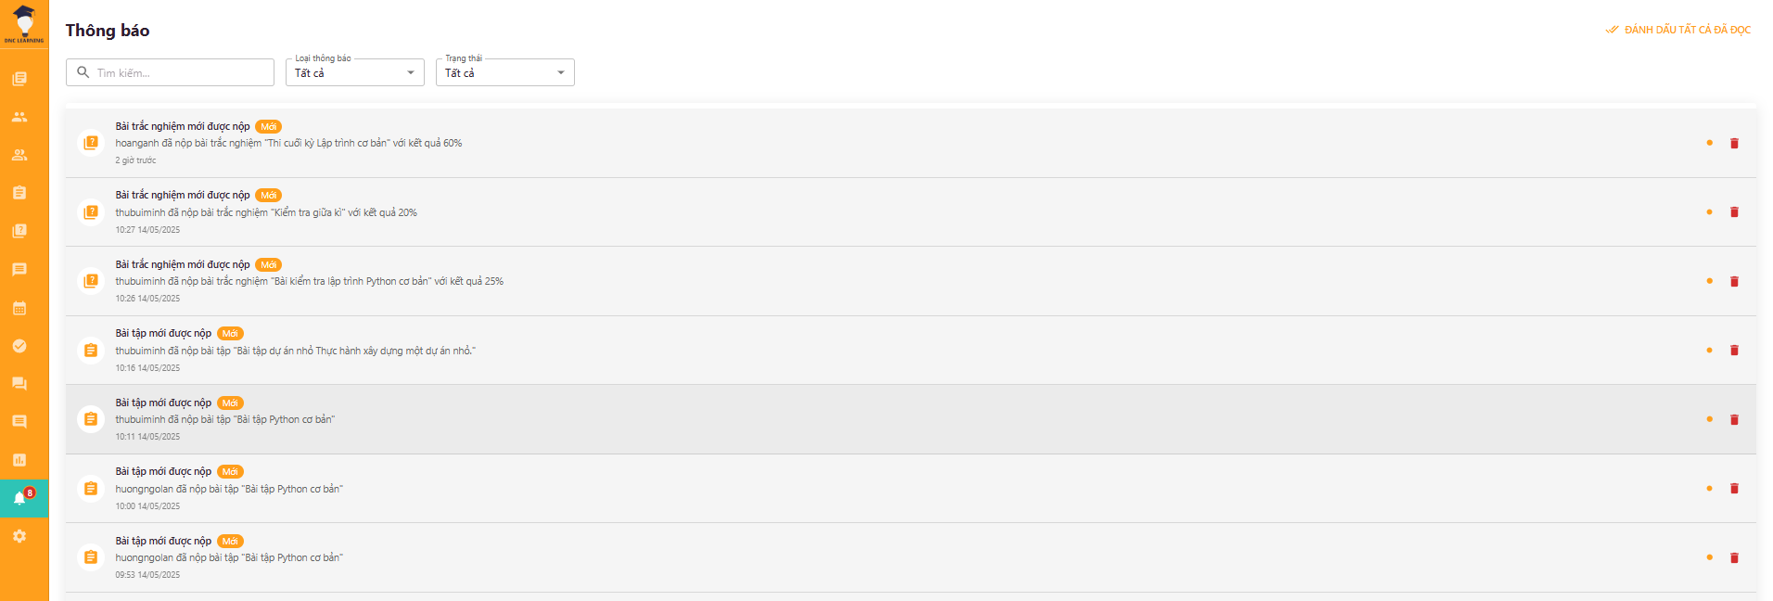

Hình 5.47 Quản lý thông báo

Màn hình cho phép giảng viên quản lý các thông báo đến học viên và sinh viên trong lớp hoặc toàn bộ hệ thống. Giảng viên có thể phân loại thông báo theo chủ đề, theo dõi trạng thái đã đọc/chưa đọc. Chức năng này giúp đảm bảo thông tin quan trọng được truyền tải kịp thời, tăng cường tương tác giữa giảng viên và học viên.

## 5.3 Giao diện phía quản trị viên

Quản trị viên điều hành hệ thống với các công cụ toàn diện:

* **Đăng nhập**: Truy cập hệ thống qua "Đăng nhập quản trị viên".
* **Quản lý cấu trúc đào tạo**: Tạo, chỉnh sửa khoa, ngành, chương trình qua "Khoa, ngành, chương trình đào tạo của quản trị viên".
* **Quản lý khóa học**: Tạo, chỉnh sửa, xem nội dung khóa học qua "Quản lý khóa học", "Quản lý khóa học (hộp thoại)", "Quản lý khóa học (xem nội dung khóa học)".
* **Quản lý giảng viên**: Quản lý thông tin, phân công, truy cập quyền giảng viên qua "Quản lý giảng viên", "Quản lý giảng viên (hộp thoại)", "Quản lý giảng viên (truy cập trang giảng viên)".
* **Quản lý sinh viên và học viên**: Theo dõi, cập nhật thông tin, tiến độ qua "Quản lý học viên và sinh viên", "Quản lý học viên và sinh viên (xem thông tin)".
* **Quản lý lớp học**: Quản lý lớp, thêm sinh viên, phân công giảng viên qua "Quản lý lớp học thuật", "Quản lý lớp học thuật (hộp thoại)", "Quản lý lớp học thuật (thêm sinh viên)", "Quản lý lớp học thuật (phân công)".
* **Tương tác qua chat**: Hỗ trợ người dùng qua "Hộp thoại chat".
* **Quản lý danh mục**: Tạo, chỉnh sửa danh mục khóa học qua "Danh mục", "Danh mục (hộp thoại)".
* **Quản lý thanh toán**: Theo dõi doanh thu, xuất báo cáo qua "Quản lý thanh toán".
* **Quản lý lịch dạy**: Theo dõi lịch giảng viên qua "Quản lý lịch dạy các giảng viên".
* **Quản lý thống kê**: Xem báo cáo hệ thống qua "Quản lý thống kê".
* **Quản lý đánh giá**: Phân tích, phản hồi đánh giá qua "Quản lý đánh giá".

### 5.3.1 Đăng nhập quản trị viên

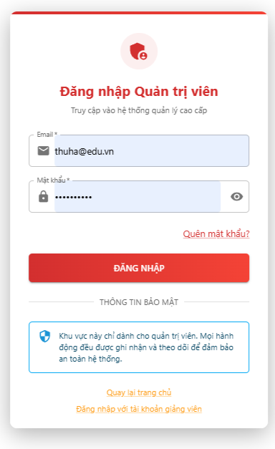

Hình 5.48 Đăng nhập quản trị viên

Màn hình đăng nhập dành riêng cho quản trị viên hệ thống. Tại đây, quản trị viên nhập tên đăng nhập và mật khẩu để truy cập các chức năng quản lý, cấu hình hệ thống, kiểm soát người dùng, khóa học, tài chính và các nghiệp vụ quan trọng khác. Chức năng này đảm bảo an toàn, bảo mật và phân quyền truy cập rõ ràng giữa các vai trò trong hệ thống.

### 5.3.2 Khoa, ngành, chương trình đào tạo của quản trị viên

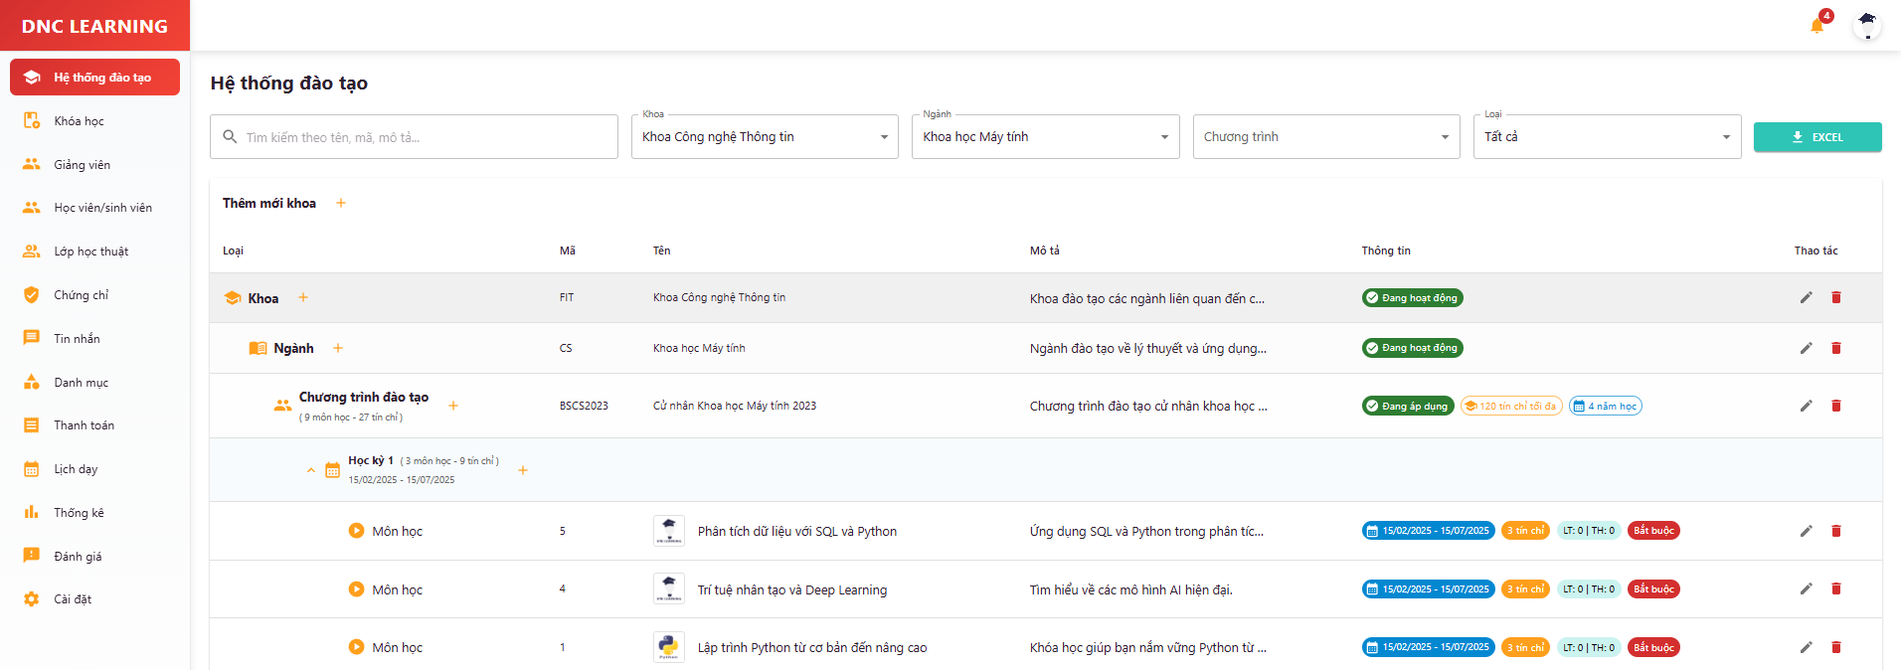

Hình 5.49 Khoa, ngành, chương trình đào tạo của quản trị viên

Màn hình quản lý toàn diện về khoa, ngành và chương trình đào tạo trong hệ thống. Quản trị viên có thể thực hiện tạo mới, xem, chỉnh sửa và xóa các khoa, ngành học, chương trình đào tạo. Màn hình này cho phép quản trị viên thiết lập cấu trúc tổ chức đào tạo, phân công giảng viên cho từng khoa/ngành, quản lý số lượng sinh viên, thiết lập các quy định đào tạo và đảm bảo tính nhất quán trong hệ thống quản lý giáo dục. Chức năng này giúp quản trị viên duy trì và cập nhật thông tin đào tạo một cách hiệu quả và chính xác.

### 5.3.3 Quản lý khóa học

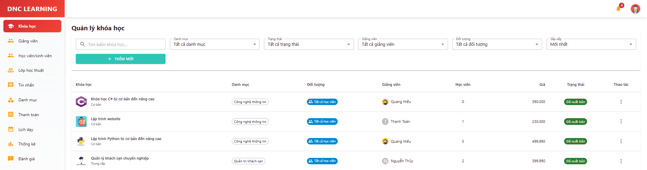

Hình 5.50 Quản lý khóa học

Đây là màn hình trung tâm cho phép quản trị viên hoặc giảng viên quản lý toàn bộ các khóa học trên hệ thống. Người dùng có thể xem danh sách các khóa học hiện có, tìm kiếm, lọc theo chuyên ngành, trạng thái hoặc giảng viên phụ trách. Ngoài ra, chức năng này còn hỗ trợ thêm mới khóa học, chỉnh sửa thông tin chi tiết (tên, mô tả, học phí, thời lượng, giảng viên phụ trách), xóa hoặc tạm ngưng khóa học. Người dùng cũng có thể truy cập vào từng khóa học để quản lý nội dung bài học, tài liệu, bài tập, trắc nghiệm, cũng như theo dõi số lượng học viên đăng ký và tiến độ học tập của từng lớp. Chức năng này giúp đảm bảo việc tổ chức, vận hành và cập nhật các khóa học được thực hiện hiệu quả, đáp ứng nhu cầu đào tạo đa dạng.

### 5.3.4 Quản lý khóa học (hộp thoại)

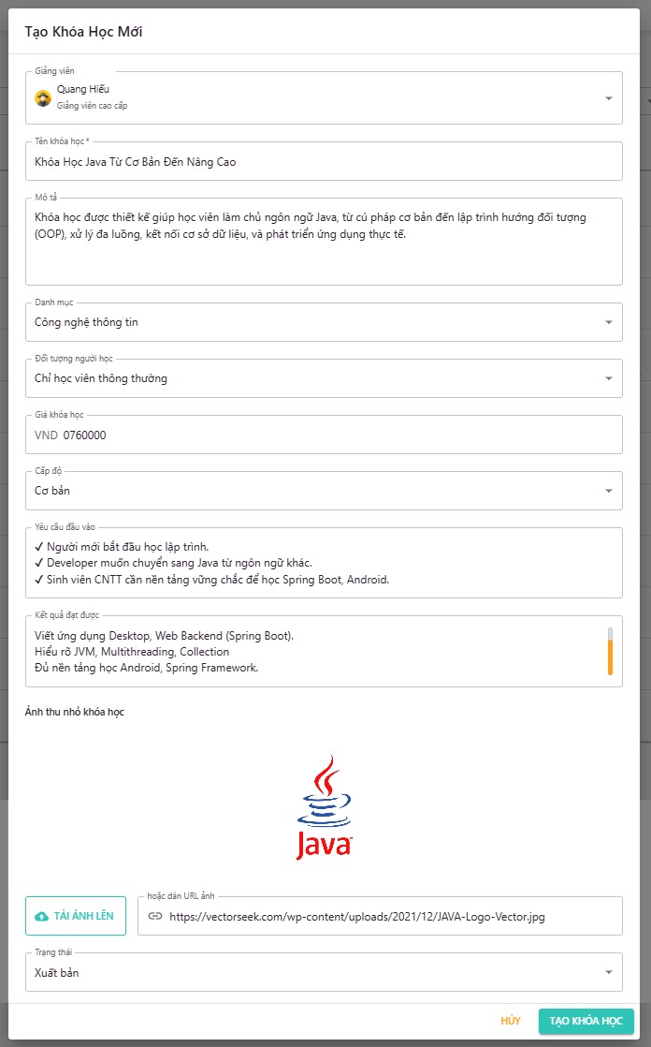

Hình 5.51 Quản lý khóa học (hộp thoại)

Màn hình hộp thoại cho phép quản trị viên quản lý thông tin chi tiết của khóa học, chỉnh sửa tên, mô tả, giảng viên phụ trách.

### 5.3.5 Quản lý khóa học (xem nội dung khóa học)

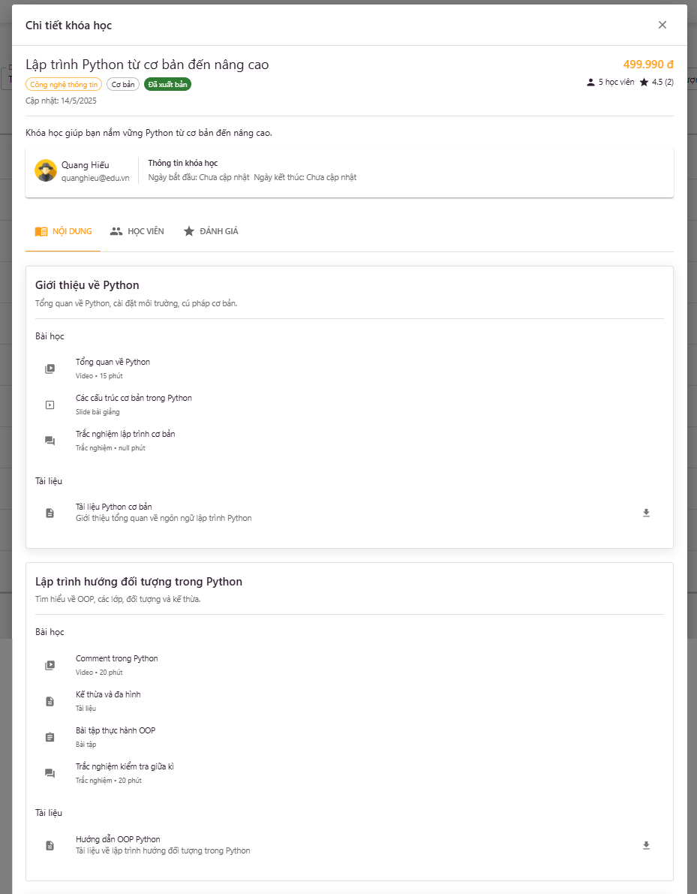

Hình 5.52 Quản lý khóa học (xem nội dung khóa học)

Màn hình cho phép quản trị viên xem chi tiết nội dung của từng khóa học, bao gồm bài học, bài tập, trắc nghiệm, tài liệu, giảng viên phụ trách.

### 5.3.6 Quản lý giảng viên

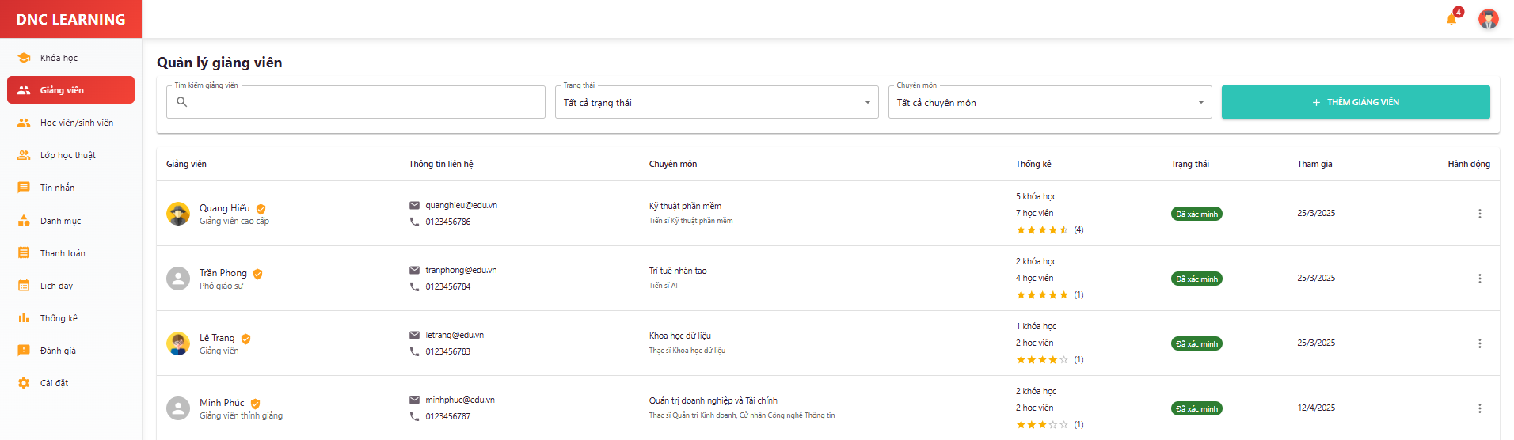

Hình 5.53 Quản lý giảng viên

Màn hình tổng quan về quản lý giảng viên, cho phép xem, tìm kiếm, lọc, xuất báo cáo danh sách giảng viên, phân công giảng dạy.

### 5.3.7 Quản lý giảng viên (hộp thoại)

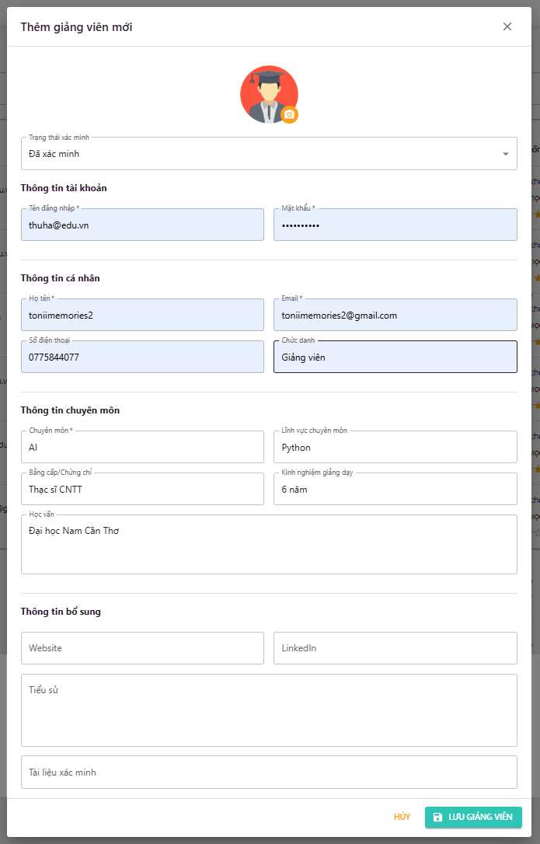

Hình 5.54 Quản lý giảng viên (hộp thoại)

Màn hình hộp thoại cho phép quản trị viên quản lý thông tin giảng viên, chỉnh sửa hồ sơ, phân công lớp học.

### 5.3.8 Quản lý học viên và sinh viên

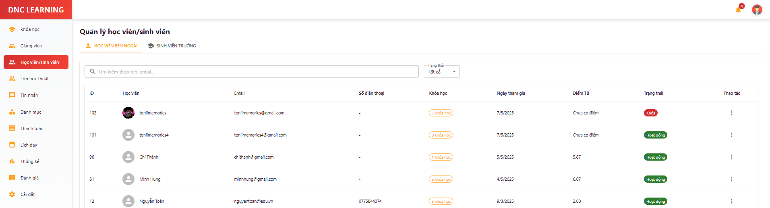

Hình 5.55 Quản lý học viên và sinh viên

Đây là màn hình tổng quan cho phép quản trị viên hoặc giảng viên quản lý toàn bộ danh sách học viên trong hệ thống. Người dùng có thể tìm kiếm, lọc, thêm mới, chỉnh sửa hoặc xóa học viên, cũng như truy cập vào chi tiết từng học viên để theo dõi tiến độ học tập, điểm số và các thông tin liên quan. Chức năng này giúp việc quản lý học viên trở nên dễ dàng, hiệu quả và chính xác.

### 5.3.9 Quản lý học viên và sinh viên (xem thông tin)

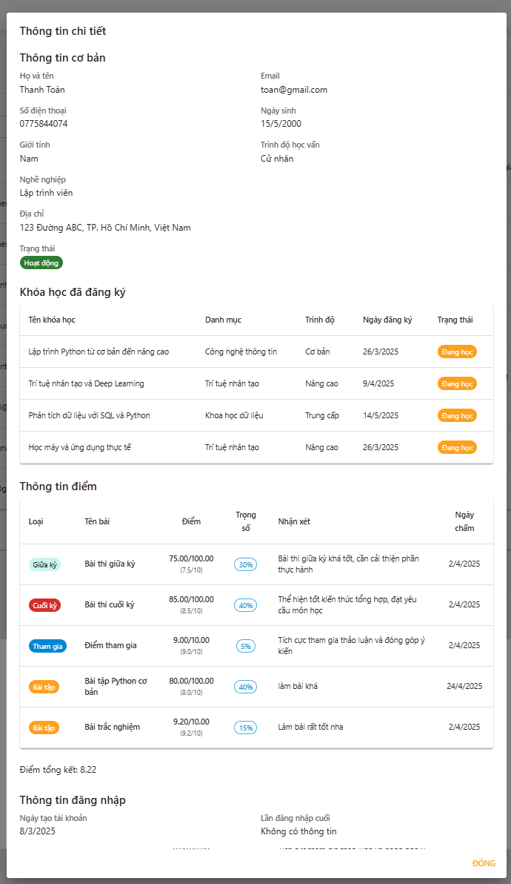

Hình 5.56 Quản lý học viên và sinh viên (xem thông tin)

Màn hình cho phép quản trị viên xem chi tiết thông tin học viên hoặc sinh viên, lịch sử học tập, điểm số, trạng thái học phí, cảnh báo học vụ.

### 5.3.10 Quản lý lớp học thuật

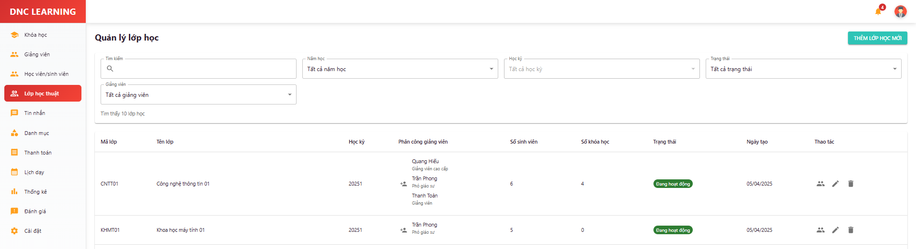

Hình 5.57 Quản lý lớp học thuật

Màn hình tổng quan về quản lý lớp học thuật, cho phép quản trị viên xem, tìm kiếm, lọc, xuất báo cáo danh sách lớp, tiến độ học tập, phân công giảng dạy và phụ trách cho giảng viên.

### 5.3.11 Quản lý lớp học thuật (hộp thoại)

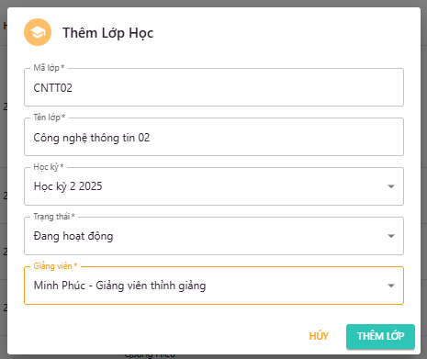

Hình 5.58 Quản lý lớp học thuật (hộp thoại)

Màn hình hộp thoại cho phép quản trị viên quản lý thông tin chi tiết của lớp học, chỉnh sửa Mã lớp, tên lớp, học kỳ, giảng viên phụ trách.

### 5.3.12 Quản lý lớp học thuật (thêm sinh viên)

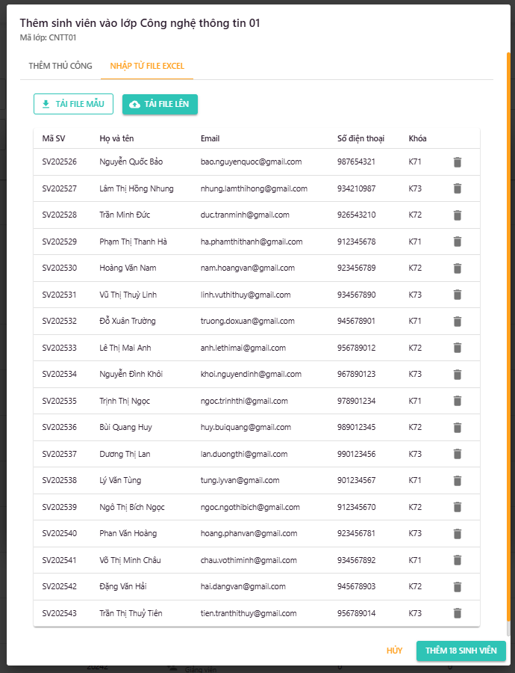

Hình 5.59 Quản lý lớp học thuật (thêm sinh viên)

Màn hình cho phép quản trị viên thêm sinh viên vào lớp học thuật, tìm kiếm, lọc, gửi thông báo mời tham gia lớp.

### 5.3.13 Quản lý lớp học thuật (phân công)

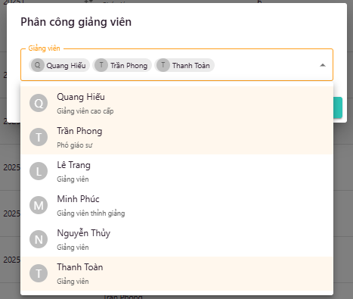

Hình 5.60 Quản lý lớp học thuật (phân công)

Màn hình cho phép quản trị viên phân công giảng viên cho từng lớp học thuật, gửi thông báo phân công.

### 5.3.14 Danh mục (hộp thoại)

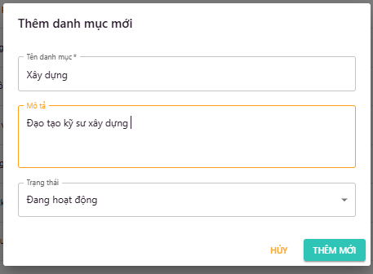

Hình 5.61 Danh mục (hộp thoại)

Màn hình hộp thoại cho phép quản trị viên tạo mới, chỉnh sửa, xóa các danh mục khóa học, phân loại chuyên ngành, thiết lập phân loại, đảm bảo hệ thống danh mục luôn cập nhật, khoa học.

### 5.3.15 Quản lý thanh toán

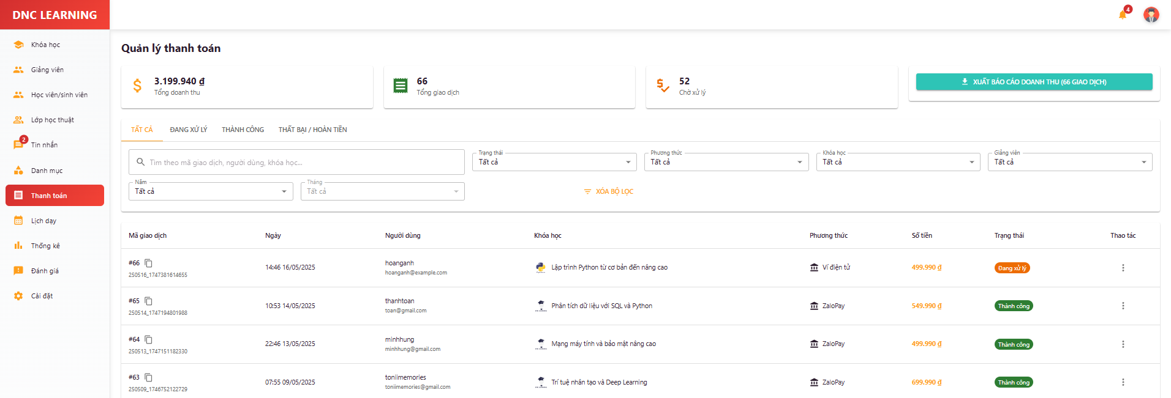

Hình 5.62 Quản lý thanh toán

Màn hình tổng quan về quản lý thanh toán học phí, cho phép quản trị viên theo dõi doanh thu, các khoản thu/chi, xuất báo cáo tài chính, kiểm soát các khoản phí phát sinh và đảm bảo minh bạch tài chính trong hệ thống.

### 5.3.16 Quản lý lịch dạy các giảng viên

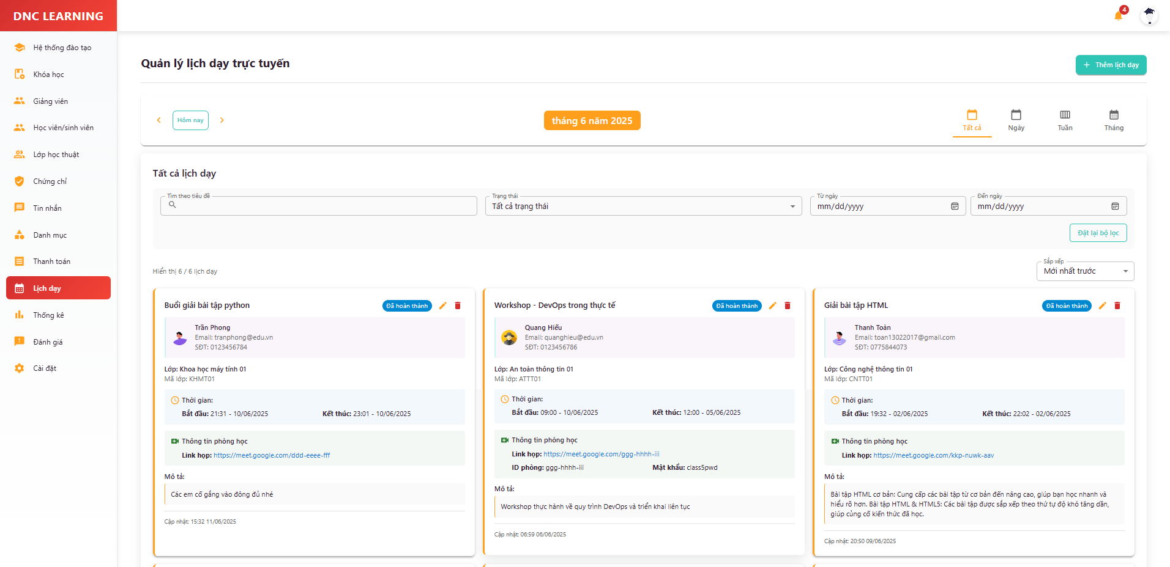

Hình 5.63 Quản lý lịch dạy các giảng viên

Màn hình tổng quan cho phép quản trị viên quản lý lịch dạy của tất cả giảng viên trong hệ thống. Quản trị viên có thể xem lịch dạy của từng giảng viên, theo dõi lịch học, lớp học, thời gian giảng dạy và nội dung bài giảng. Chức năng này hỗ trợ việc phân công giảng dạy, kiểm soát tải giảng viên, đảm bảo không có xung đột lịch dạy và tối ưu hóa việc sử dụng nguồn lực giảng viên. Quản trị viên có thể xuất báo cáo lịch dạy, gửi thông báo nhắc lịch cho giảng viên và theo dõi hiệu quả công tác giảng dạy.

### 5.3.17 Quản lý thống kê

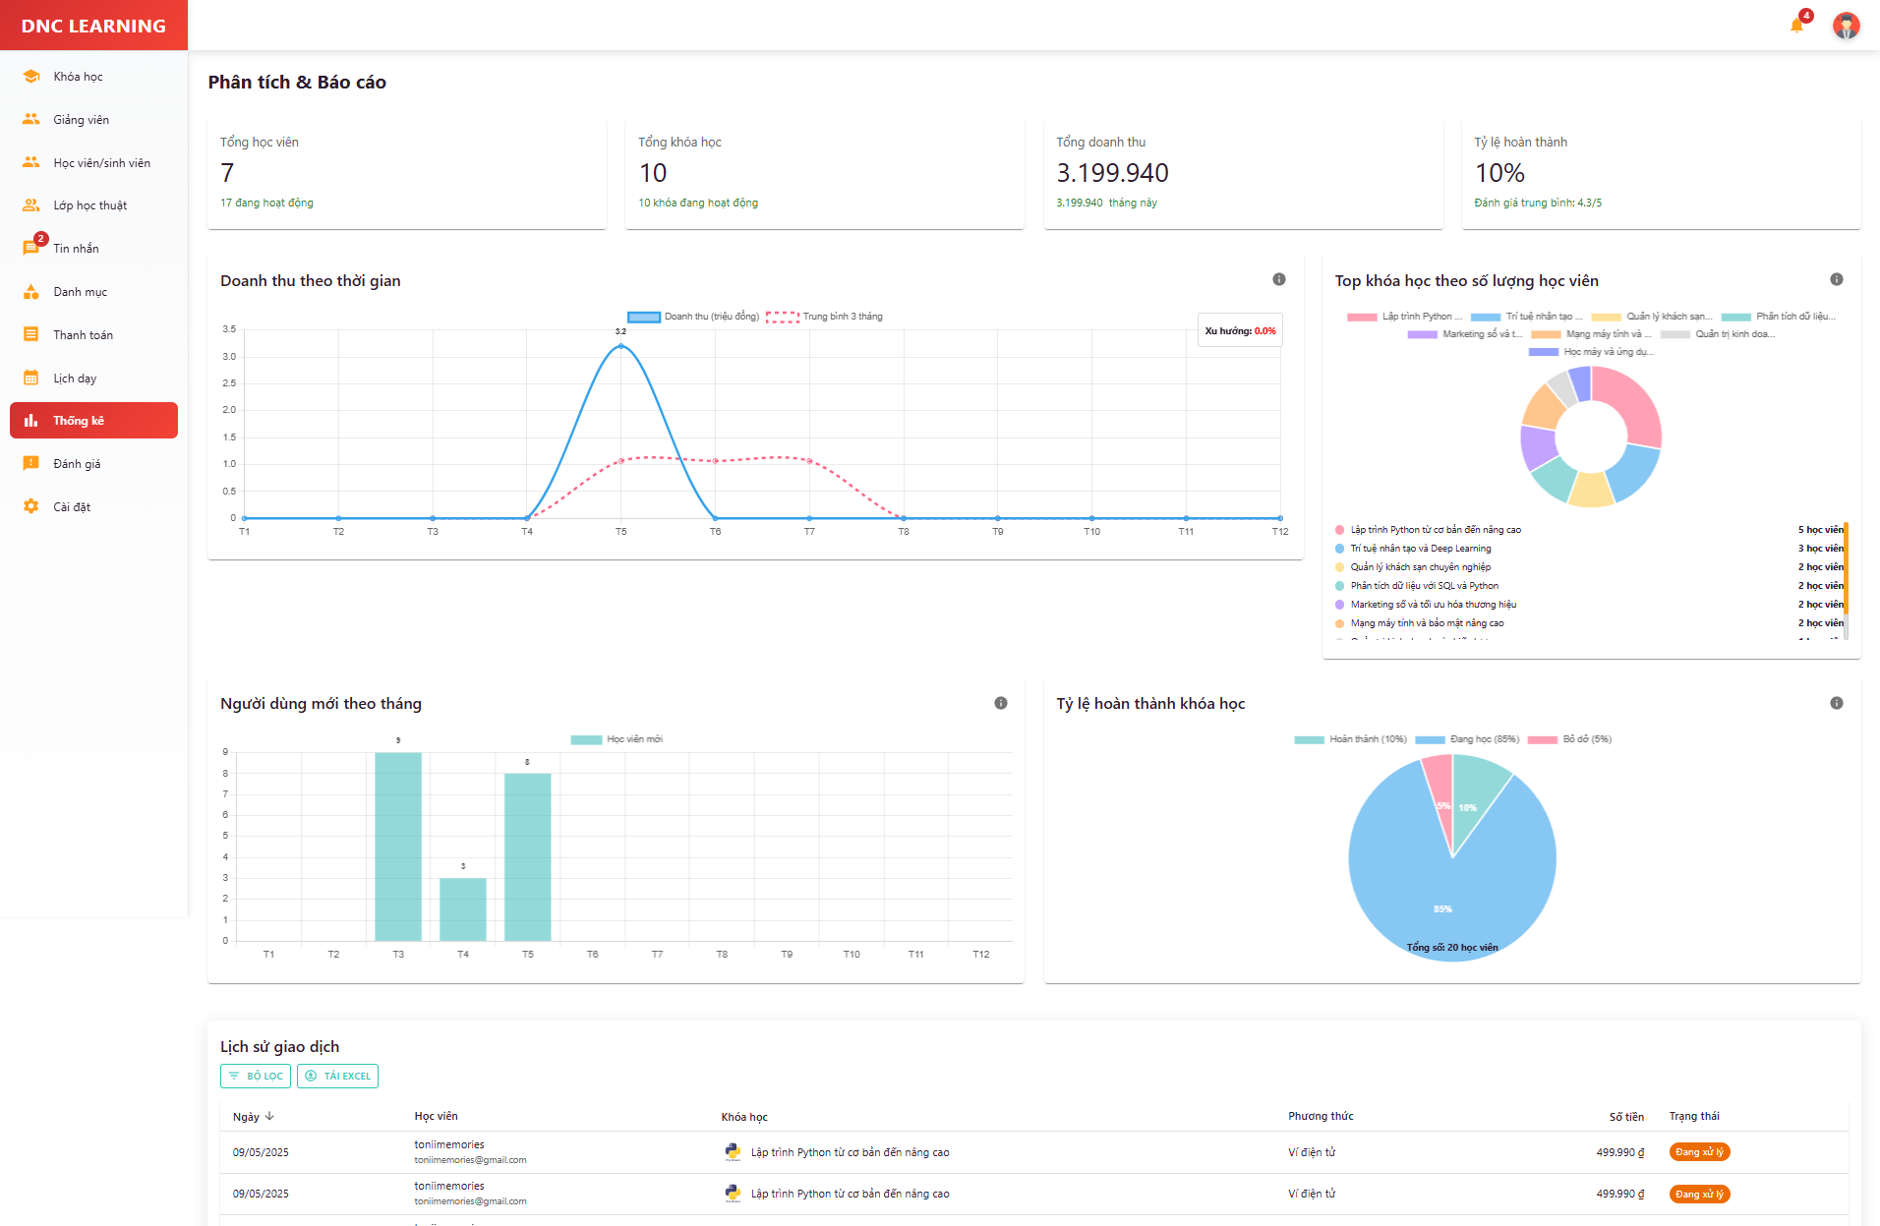

Hình 5.64 Quản lý thống kê

Màn hình này cung cấp các báo cáo, thống kê tổng hợp về hoạt động học tập, giảng dạy và vận hành hệ thống. Người dùng có thể xem thống kê số lượng học viên, giảng viên, khóa học, tỷ lệ hoàn thành khóa học, số lượng chứng chỉ đã cấp, doanh thu từ học phí, v.v. Ngoài ra, chức năng còn hỗ trợ lọc, xuất báo cáo theo từng khoảng thời gian, lớp học, khóa học hoặc giảng viên. Thông tin thống kê giúp nhà quản lý đưa ra quyết định kịp thời, tối ưu hóa hoạt động đào tạo và nâng cao chất lượng dịch vụ.